СПРАВКА
об итогах летней реабилитационной кампании
в местных организациях ВОС в 2025 году

Ашинская местная организация ВОС
В период с 15 мая по 15 сентября 2025г. активом и членами бюро проведены мероприятия в рамках летней оздоровительной программы.
- В начале мая проведён субботник по благоустройству территории с участием членов нашей МО – сделана генеральная уборка помещения МО, помыты окна.
- В мае 2025г. члены Ашинской МО ВОС посетили экскурсию по социальному маршруту «Уфимский лимонарий. Музей археологии и этнографии. Монумент Салавата Юлаева», организованный НКО «Белый филин» г. Аши и МБУ «КЦСОН» Ашинского МР.
- Организовали реабилитационную поездку в Уфимский парк динозавров и речную прогулку по реке Белой с членами Ашинской группы в июне 2025г.
- Члены Катав- Ивановской и Ашинской групп организовали выход на природу в июне 2025г.
- В июне 2025года члены Катав-Ивановской группы посетили поселок Серпеевка, Пещеры, Аллею сказок от социальной помощи.
- В июне 2025г. в Усть-Катавской группе состоялся мастер-класс рисования вслепую, организованную художником Ведерниковой Викторией Романовной.
- 20-23 июня 2025г. Зинатуллин Вадим, член Усть-Катавской группы принял участие в областных соревнованиях по спортивному туризму, где занял 2 место в личном зачете и 3 место в составе с командой города Миасс.
- В июле 2025г. члены Ашинской и Усть-Катавской групп организовали реабилитационную поездку на озеро «Тургояк», остров Веры. Затем посетили парк Бажова в г. Златоуст.
- В июле 2025г. в Усть-Катавской группе прошел еще один мастер- класс по рисованию вслепую.
- С 25-28 июля 2025г. Зинатуллин Вадим принял участие в подготовительных сборах к чемпионату, который проходит ежегодно в Марий Эл.
- В августе 2025г. в Ашинской МО ВОС прошла интеллектуальная игра «Что? Где? Когда?». Также прошел турнир знатоков «Одна минута на все».
- 11-15 августа 2025г. Зинатуллин Вадим принял участие в Чемпионате России по спорту слепых в дисциплине «Спортивный туризм- многоборье», которое состоялось в п. Куяр Республики Марий Эл, где занял 2 место в личном зачете, 1 место в связке с напарником и 1 место в группе «Команда Челябинск1».
- 14 августа 2025г. 6 игроков Ашинской группы ВОС приняли участие в областном интеллектуально-реабилитационном фестивале.
- 16 августа 2025г. члены Усть-Катавской группы приняли участие в конкурсе рисунков, который состоялся на полумарафоне «Прямая гора».
- В августе 2025г. в Ашинской группе провели праздник урожая «Чудеса огородные»-организовали выставку цветов, овощей и фруктов, выращенных нашими инвалидами.
- В сентябре 2025г. провели день урожая в Усть-Катавской группе.
- В сентябре 2025г. в Катав-Ивановской группе провели мероприятие «Чудо урожай».
- 9 сентября 2025г. члены Усть-Катавской группы организовали выход на природу.
- Продолжается работа с клубом «Забота». Проведение и подготовка всех мероприятий осуществляется с помощью клуба.
За летний период продолжалась работа реабилитационных кружков.
Кружок художественной самодеятельности «Близкие люди» еженедельно проводит репетиции и подготовку к областному фестивалю «Уральские перезвоны».

Все мероприятия проводились за счет средств бюджетной субсидии администрации Ашинского района, материальной помощи других районов, привлеченных благотворительных средств.

Верхнеуфалейская местная организация ВОС
16 мая Участие в областной летней Спартакиаде детей-инвалидов - 10 призовых мест
24 мая - 2 областной отборочный этап по спорту слепых (настольный теннис) - 1 призовое место
20.06-23.06 - Участие в Чемпионате ЧО по спортивному туризму на пешеходных дистанциях– 6 призовых мест
с 23.06 по 02.07 . Участие в марафоне "Пешая сотня" - 2 человека
04.06 День защиты детей в библиотеке им А.Г Туркина – 5351,00 - 22 человека
Выдача продуктовых наборов от РМК - 11 штук
Выдача подарочных наборов слепоглухим - 17 штук
Выдача продуктовых наборов от УСЗН ВГО - 42 штуки
10.06 Просмотр спектакля "13 номер" в Челябинском государственном академическом театре драмы имени Наума Орлова - 4000,00 руб. - 20 человек
16.04. Участие в отборочном этапе XXVIII областного фестиваля "Смотри на меня как на равного" – 16 человек
13.05. Участие в зональном этапе XXVIII областного фестиваля "Смотри на меня как на равного" – 9 призовых мест.
20.05 100 лет Л.И. Касаткиной в библиотеке им А.Г. Туркина - 9 человек
24.05 Второй областной отборочный этап по спорту слепых (настольный теннис
28.05. А. Н. Туполев в библиотеке им А.Г.Туркина - 9 человек
11.06. 125 лет А. де Сент-Экзюпери в библиотеке им А.Г Туркина - 8 человек
17.06. 130 лет Н.А. Щорсу в библиотеке им А.Г Туркина - 2191,00 - 8 человек
с 20 по 22 июня - Участие в Бажовском фестивале - 1 человек
25.06. Проведение интеллектуальной игры "Своя игра" в библиотеке им А.Г Туркина – 5 человек
27.06. Праздничное мероприятие ко дню слепоглухих в ГДК - 28 человек
27.06. Встреча с главой ВГО Рябенко А.В. по правам инвалидов - 1 человек
с 23.06 по 02.07 - Участие во Всероссийском марафоне "Пешая сотня" - 2 человека
05.07. Посетили 3-ий многонациональный инклюзивный Фестиваль - конкурс народных традиций "Преданья старины глубокой" - 12 человек
08.07. Участие в празднике День семьи, любви и верности 08.07 - 11 человек
09.07. « Век Кларе Лучко» библиотека им. А. Г. Туркина
10.07.Проведение туристического слёта на о. Иткуль - 27 человек
11.07. Участие в аппаратном совещании главы ВГО: отстаивание прав инвалидов по зрению ВГО.
15.07.Участие в инклюзивном командном квесте в ГДК ВГО – 17 человек
17.07.Интелектуальная игра "Тетрабатл" в библиотеке им. А. Г. Туркина -12 человек
23.07.110 лет М. Л. Матусовскому в библиотеке им. А. Г. Туркина - 9 человек
25-28 июля - Участие в туристических сборах и областных соревнованиях по спортивному туризму среди инвалидов по зрению на оз. Ильмень - 1 человек
30.07.Интелектуальная игра "Ответь за 1 минуту", библиотека им. А. Г. Туркина – 9 человек
02.08. Участие в международном онлайн-конкурсе "Инклюзив дэнс-2025" – 4 человека, лауреаты 2,3 степеней
07.08. 124 года со дня рождения Луи Армстронга в библиотеке им. А. Г. Туркина – 7 человек
08.08. Проведение урока вежливости - 1 человек (в сквере знаний - 18 человек)
09.08 и 26.08. - Прогулка со скандинавскими палками - 12 человек
С 11 по 15 августа - Участие в Чемпионате России по спортивному туризму спорт слепых. – 2 человека.
20.08. Поездка в Ганину Яму – 16 человек
23.08.Участие в фестивале «Челябинская область - большая семья» - 1 человек
27.08. "День знаний" в библиотеке им. А. Г. Туркина - 22 человека
28.08. Участие в областном конкурсе цветочных клумб "Я - часть природы" – 4 человека
29.08. Встреча с руководителем «Альфа-банк» «Беседа о мошенниках» - 18 человек
29.08. Встреча с председателем территориальной избирательной комиссии – 18 человек
05.09. Проведение инклюзивного Чемпионата по настольным адаптивным играм 05.09 – 21 человек
09-11.09. Участие в областной летней Спартакиаде инвалидов - 4 человека
10-11-15.09. мастер-класс «Изготовление ангела-оберега, куклы «Берегиня», «Зерновушка».
15.09. Участие в V открытом областном фотоконкурсе "Творчество в объективе" – 2 человека
Итого: 55513,96 руб. (мероприятия, передача информации, интернет)
Каслинская группа
15.05. Литературная гостиная «К 100-летию актрисы Людмилы Касаткиной» (онлайн) - 9 человек
15.06. Литературная гостиная «Карелин Лазарь Викторович, писатель» (онлайн) - 15 человек
23.06. Литературная гостиная «К 80-летию советского российского композитора Давида Тухманова» (онлайн)
03.07. О творчестве поэта, писателя, журналиста Александра Твардовского 11 человек
03.07. – социокультурное реабилитационное мероприятие «Лето, ах, лето…» - 800,89 руб. - 11 человек -
10.07.Поездка с Верхнеуфалейской МО ВОС на озеро Иткуль - 3 человека
17.07. Литературная гостиная «Советский актёр Василий Ливанов» (онлайн) - 6 человек
06.08. Социокультурное реабилитационное мероприятие «Дары лета» - 519,00 руб. - 10 человек
06.08. Социально-бытовое реабилитационное мероприятие «Навыки уборки помещения в отсутствии зрения» - 508,00 руб. – 10 человек
21.08. «100 лет писателю Анатолию Ананьеву» (онлайн) – 11 человек
Всего: 2727,00 руб. (связь и мероприятия)
Кыштымская группа
15.05.Посещение театра: премьера спектакля «Василий Теркин». - 9 человек
16.05.Поздравление и вручение подарков к «100-летию Всероссийского общества слепых» слепоглухим (5 человек) за счёт БФ «Со-единение». – 500,00 руб.
27.05. День именинника. Поздравление весенних именинников. – 4100,00 руб. - 12 человек
18.06.Социально-бытовая реабилитация: проведение субботника по уборке территории и скосу травы у здания общества слепых в отсутствии зрения. – 7 человек
27.06.Отчетно-выборная конференция Верхнеуфалейской МО ВОС, делегаты на конференцию - 5 человек
30.06. Ремонтные работы в санузле (унитаз и его комплектующие, замена трубы выпуска унитаза) в обществе слепых с участием членов Каслинской группы. – 7 человек
02.07. Социально-бытовая реабилитация: уборка помещения после восстановительных, ремонтных работ в санузле (унитаз и его комплектующие, замена трубы выпуска унитаза) в отсутствии зрения. -6 человек -386,00 руб.
24.07. Проведение субботника по уборке и скосу травы на прилегающей территории здания общества слепых. 5 чел.
Участие и обучение специалистов, работающих с людьми с ограниченными возможностями здоровья в г.Челябинске, круглый стол: «Творчество как средство социализации людей с инвалидностью и ОВЗ». – 1 человек.
07.08. День физкультурника – 7 человек
26.08. «Челябинская область – большая семья» - 4 человека ,общество слепых предоставляли настольные игры
28.08.Социокультурное реабилитационное мероприятие «Дары осени» - 4320,00 руб. - 7 человек
04.09. Шашечный турнир – 7 человек
04.09. Социокультурное реабилитационное мероприятие «Здравствуй, осень!» – 3900, 00 руб. 7 человек
Всего: 13206,00 руб.
Снежинская группа
12.05. «Праздник Весны» с поздравлениями и чтением стихов. 4400,00 руб. (14 человек)
15.05.Поздравление ветеранов и маломобильных коробками конфет 2400,00 руб. (8 человек)
13-16.05. Участие в детской областной спартакиаде, призовые места в теннисе и плавании (3 человека)
19.05.Участие в отчетно-выборном собрании ЧООО ФСС – 5 человек.
19.05. Проведение чемпионата Снежинска по настольному теннису для слепых - 8 человек
24.06.Участие в 2 этапе отбора на чемпионат России по шоудауну (г. Златоуст) – 3 человека
27.06 Участие в отчетно-перевыборной конференции МО ВОС (г. В. Уфалей) – 3 человека
18.07.Выдача подарков слепоглухим - 4 человека
20.07.Участие в кубке России по плаванию. (г. Екатеринбург) – 1 человек. Саша Дзвиник выиграл бронзовую медаль
05.07.Участие в конкурсе «Предания старины глубокой» совместно с ВОИ (г. Верхний Уфалей) – 2 человека
10.07.Участие в оздоровительном и реабилитационном мероприятии (оз. Иткуль) – 6 человек
9.07.Проведение дня именинника с сервировкой стола – 3850,00 руб. - 12 человек
9.07. Награждение И. Смирнова Премией Законодательного собрания Чел. Области (г. Челябинск)
14.08 Участие в областном интеллектуальном фестивале (г. Челябинск) – 5 человек
20.08 Экскурсия на «Ганину Яму» (г. Екатеринбург) – 3 человека
Всего: 30650,00 руб. (10650,00 –мероприятия, 20000,00 –транспорт)
Озёрская группа
25.07. Посиделки на природе. – 3 человека
17.08. Участие в концерте «Знай наших» - 1 человек
02.09. Поэтические встречи на природе. – 4 человека.
Итого: 102096,96 руб. (Сто две тысячи девяносто шесть рублей 96 копеек)

Златоустовская местная организация ВОС
12- 15 мая. Детская Спартакиада
14 мая. В Юношеской библиотеке Кусинского района проведено отчётно-выборное собрание Кусинской группы ЗМО ВОС. Члены группы высоко оценили работу групорга Григорьевой О.Г. и избрали её груповым организатором на следующие 5 лет. Также были избраны 3 делегата на отчтно-выборную конференцию ЗМО ВОС: Григорьева О.Г., Полякова Е.Н., Потёмкина Т.А.
15-16 мая шесть слепоглухих членов ЗМО ВОС приняли участие в отчётном общем собрании Ассоциации .
20 мая. Тематический час "Незнакомые герои войны, ЗМО "ВОС", который провела зав. сектором библиотеки №22 Анна Корчемкина. Также в этот день в клубе предприятия «Электроизделия» были проведены отчётно-выборные собрания Златоустовских групп №4 и №5.
22 мая. Члены ЗМО ВОС посетили кинотеатр «Космос», просмотр фильма «В списках не значится».
27 мая. 8 спортсменов Златоустовской МО ВОС приняли участие в Чемпионате Челябинской области по спорту слепых среди ветеранов.
4-10 июня. Член Златоустовской МО ВОС Нагимова Ксения приняла участие в инклюзивном фестивале «Ты можешь!», который прошёл в городе Челябинск.
5 июня. В преддверии праздника Дня России в Златоустовском отделении ВОС библиотекари Сектора комплексного обслуживания ЦГБ Екатерина Сидоренко и Елена Дубровина провели литературно- музыкальную гостиную "Россия в сердце навсегда"..
11 июня. Было проведено торжественное мероприятие, посвящённое 100-летию ВОС и Дню России в клубе ООО «Златоустовского предприятия «Электроизделия».им. Н. Р. Музыченко»
15 июня. Члены Златоустовской МО ВОС посетили кинотеатр «Космос», смотрели мультфильм «Три богатыря. Ни дня без подвига 2». Дети и взрослые были в восторге.
17 июня. В Златоустовском местном отделении Всероссийского общества слепых прошли премьерные показы кукольного спектакля. Больше 100 детей из МДОУ 82 и 95 посмотрели не только кукольное представление , но и приняли участие в интерактивной программе: помогали собирать "урожай", отгадывали загадки , сами на мастер-классе собрали книжку - раскраску по мотивам сказки.
19 июня. В библиотеке «ОКНА» состоялся вечер памяти члена Златоустовской МО ВОС Юрия Тоскалёва «Он видел сердцем»
20 июня. Ко Дню памяти и скорби в стенах Златоустовской местной организации ВОС состоялся час памяти и скорби "Первыми приняли удар", провела специалист библиотеки №22 Корчемкина А. М.
20-23 июня. 4 спортсмена Златоустовской МО ВОС приняли участие в Чемпионате Челябинской области по спорту слепых спортивный туризм на пешеходных дистанциях. Олег Сычёв занял 3 место в личном зачёте и 1 место в связке с Михаилом Варгановым, Мария Мелешкина заняла 1 место в связке с Владимиром Зыряновым и Владимир Якк – 2 место в связке с Нурмухаметовым Рашидом. В групповом зачёте наши спортсмены заняли 2 место. Команда Златоуста заняла почётное второе место и привезла домой кубок.
24 июня. Заведующая юношеской библиотеки имени В. П. Савина, Кусинского района Бузыкаева Замфира Геннадьевна и мастерица Попова Тамара Николаевна провели мастер- класс по плетению из бумажной лозы для людей с нарушением зрения и слуха.
Мастер- класс проводился ко Дню слепоглухих, который отмечается 27 июня, в нём приняли участие 12 человек из БФ «Со-единение» при Златоустовской МО ВОС.
26 июня. Оздоровительная поездка членов Златоустовской МО ВОС на озеро Еловое. Митрохина В. В. провела интеллектуальную викторину, различные игры и конкурсы, Авдошин А. Г. исполнил музыкальные номера под гитару. Все желающие загорали, а самые смелые купались.
5 июля. Члены Златоустовской МО ВОС посетили цирк- шапито «Граф Орлов»;
7 июля. Библиотекарь Екатерина Сидоренко из Сектора комплексного обслуживания ЦГБ провела литературно-музыкальную гостиную "Семья начало всех начал";
11 июля. Оздоровительная поездка членов Златоустовской МО ВОС работающих на предприятии ООО «ЗП«Электроизделия» им. Н.Р. Музыченко»; Все замечательно отдохнули, купались и загорали.
15 июля. Оздоровительная поездка членов Златоустовской МО ВОС на озеро Лесное. Митрохина В. В. провела интеллектуальную викторину, различные игры и конкурсы, Авдошин А. Г. исполнил музыкальные номера под гитару. Все желающие загорали, а самые смелые купались;
21 июля. Специалист из библиотеки №22 Корчемкина Анна провела информационно- развлекательную программу «Что такое семья?». Также в этот день состоялось собрание бюро;
26 июля. Члены Златоустовской МО ВОС посетили кинотеатр «Космос», просмотр приключенческого фильма «Как приручить дракона»;
25-28 июля. 3 спортсмена Златоустовской МО ВОС приняли участие в Чемпионате и первенстве Челябинской области по спорту слепых и слепоглухих спортивный туризм на пешеходных дистанциях. Михаил Варганов занял 3 место, Мария Мелешкинна и Владимир Якк – вторые.
30 июля. Сопровождение на приём к окулисту ГБУЗ «ЧОКБ» г. Челябинск члена Златоустовской МО ВОС Шуляк Татьяны Ивановны. В течение всего месяца специалист по социальной работе Баженёва О. В. осуществляла организационные вопросы, касающиеся приёма окулиста в данной поликлинике, а также сопровождения до неё Шуляк Т.И.
30 июля. Организация поездки спортсмена шашиста Чумака Николая, члена Златоустовской МО ВОС на Челябинский областной Чемпионат по русским шашкам.
2-3 августа. В городе Миассе прошёл Открытый Кубок Миасского городского округа по спорту слепых в дисциплине настольный теннис. Среди женщин: восьмое место — Шабыкова Татьяна. Среди мужчин: второе место — Салимов Рафаил, третье место — Бекетов Константин четвёртое место — Петухов Анатолий, седьмое место — Митрофанов Сергей. Златоустовская команда заняла четвёртое место в командном зачёте.
5 августа. В помещении ЗМО ВОС состоялась встреча с кандидатом в Собрание депутатов ЗГО Фахаргалеевым Р. Я. И кандидатом Законодательное собрание Челябинской области Кузнецовой Т. А.. Музыкально-литературная гостиная «По волнам памяти», посвящённая творчеству Давида Тухманова, провела Сидоренко Екатерина Владимировна, библиотекарь сектора комплексного обслуживания ЦГБ.
6 августа. Экскурсия в музей В. П. Жарикова и мастер-класс по гончарному мастерству. Члены Златоустовской МО ВОС научились работать на гончарном круге, каждому удалось изготовить себе памятное изделие из глины..
7 августа. В Кусинской юношеской библиотеке им. В. П. Савина прошла интеллектуальная игра «Миллион за 5 минут» между членами Кусинской группы Златоустовской МО ВОС, победителем игры стала Бикмухометова Ю.
8 августа. состоялась торжественная церемония вручения премии в сфере физической культуры и спорта, а также премии участникам физкультурно-спортивного движения инвалидов. От Златоустовской МО ВОС награды получили Мелешкина Мария и Салимов Рафаил.
8-10 августа. Двое спортсменов Златоустовской МО ВОС приняли участие в Челябинском областном Чемпионате по русским шашкам. Чумак Николай занял 19 место, Петухов Анатолий – 22 место.
11-15 августа. Двое спортсменов из Златоустовской МО ВОС приняли участие в Чемпионате России по спортивному туризму (спорт слепых) на пешеходных дистанциях. В личном зачёте Мелешкина Мария заняла второе место и третье место в связке, Варганов Михаил занял третье место в личном зачёте и второе место в связке.
12 августа. Спортивный праздник, посвящённый дню физкультурника. В нём приняли участие представители четырёх местных организаций из Златоуста, Чебаркуля, Миасса и Челябинска. По итогам соревнований в Златоустовской команде отличились 4 человека. 2 место у председателя ЗМО ВОС Варганова О.Г. и у председателя совета ветеранов Митрохиной В.В. В. 3 место у Мельникова С. В. и у Мухаметшиной И. Р.
13-23 августа За счёт средств БФ «Со- единение» и благотворительной помощи Милютиной Анны Владимировны организованы сеансы спелеотерапии (соляная пещера) для 16 подопечных общества слепых, в том числе подопечных ДЦ «ВИТА» (люди с одновременным нарушением зрения и слуха).
14 августа. В Челябинском областном культурно-спортивном реабилитационном центре ВОС состоялся ежегодный интеллектуально-реабилитационный фестиваль ЧООО ВОС. Команда ЗМО ВОС «Улисс и не только» занла второе место. Также в фестивале приняла участие команда Кусинской группы «Странные скитальцы».
20 августа. В помещении ЗМО ВОС специалист из библиотеки №22 Корчемкина А. М. провела Музыкально-литературную гостиную, посвящённую памяти В. С. Высоцкого.
22 августа. Члены Златоустовской МО ВОС побывали в Горном парке имени П.П. Бажова и посетили музей «Созвездие самоцветов» и «Хронограф Златоуста»..
27 августа. Члены Златоустовской МО ВОС посетили музейно- выстовочный центр «Урал» в городе Миасс и посетили кафе «Тургояк» (Белые росы) на берегу озера Тургояк.
25-28 августа. В рамках реализации проекта "Спортивно-оздоровительная деятельность слабовидящих и незрячих Челябинской области в специально организованном реабилитационном пространстве" при поддержке Фонда президентских грантов. Прошло учебно-тренировочные мероприятие и Соревнования по SUP board и катамаранам на открытой воде для инвалидов по зрению, слепоглухих и незрячих детей. От Златоустовской МО ВОС участие приняли Михаил Варганов и Мария Мелешкина.
3 сентября. В п. Травники Чебаркульского муниципального округа прошёл Чемпионат области по спорту слепых (лёгкая атлетика). От Златоустовской МО ВОС участие приняла Мария Мелешкина. Она получила три серебряных медали.
5 сентября. В помещении ЗМО ВОС состоялась встреча с кандидатом в Собрание депутатов ЗГО Цепиловым В. С. Также в этот день библиотекарь сектора комплексного обслуживания ЦГБ Сидоренко Екатерина Владимировна провела музыкально-литературную гостиную «Женщина, которая поэт»
5-7 сентября. В Екатеринбурге состоялся очный финал Всероссийского фестиваля ВОС «Эстрадный колейдоскоп». Фидус Гатин получил диплом за участие и поощрительный подарок от директоров предприятий за искренность и душевное исполнение.
9-11 сентября. В Миассе прошла двадцать пятая областная летняя спартакиада инвалидов по адаптивным видам спорта. Спортсмены ЗМО ВОС заняли четыре золотых, три серебряных и три бронзовых медали. Команда заняла третье место вв общем командном зачёте и привезла домой кубок.
Регулярно проводилась работа кружков и секций - изготовление маскировочных сетей для специальной военной операции (ежедневно).
- занятия группы лечебной физкультуры «Ромашковое здоровье» - 1 раз в неделю;
- занятия группы скандинавской ходьбы – 2 раза в неделю;
- тренировки по армрестлингу – 3 раза в неделю;
- тренировки по настольному теннису (спорт слепых) – 5 раз в неделю;
- занятия группы здоровья в тренажёрном зале ООО «Златоустовское предприятие «Электроизделия» - 5 раз в неделю;
- занятия в кружке адаптированных интеллектуальных настольных игр – 1 раз в неделю (Уно, Коридор, Квиксо, Катамино и т.д.) – 1 раз в неделю;
- тренировки в секции адаптированных спортивных настольных игр (шашки, Джакколо, Матрёшки, Эластик, Шаффорд, Аэробол, и т.д.) – 1 раз в неделю;
- занятия в кружке по домоводству и самообслуживанию в быту «аВОСька» - 4 раза в месяц;
- репетиции коллектива художественной самодеятельности – 5 раз в неделю

Копейская местная организация ВОС

I. СОЦИОКУЛЬТУРНАЯ, ПРОСВЕТИТЕЛЬСКАЯ РЕАБИЛИТАЦИЯ
июнь 2025 года – благодаря сотрудничеству Копейской МО ВОС с Центральной библиотекой г.Копейска к 100-летию ВОС приобретены 100 новых экземпляров разножанровой худо-жественной литературы для копейчан с ослабленным зрением, в том числе для детей. Крупношрифтовые изделия напечатаны чётким, контрастным и ярким шрифтом с соблюдением чёткого интервала между словами и строками и в соответствии с методическими рекомендациями тифлопедагогов.
23 июля 2025 года – активисты МО ВОС организованно провели субботник по уборке офиса организации. В хорошем настроении, с песнями помыли окна, стены (в компьютерном классе, коридоре, санузле они обиты панелями и покрыты кафельной плиткой), это: Любовь Дробнич, Любовь Клочкова, Тамара Щёлокова, Лидия Третьякова, Галина Струкова, Наталья Перчаткина, Лидия Мешкова, Татьяна Бганина, Валентина Демакова – 9 человек. Спасибо вам, девчата!
Август 2025 года – в рамках празднования Дня города и Дня шахтёра провели ряд мероприятий: 18 августа члены МО ВОС с детьми и внуками посетили городской краеведческий музей, 48 человек, в том числе 28 дети; 27 августа любительское объединение «С песней по жизни» выступило с литературно-музыкальной композицией «Шахтёрскому городу славу поём» в детской библиотеке № 8 в пос.Горняк перед детьми и родите-лями; 29 августа члены МО ВОС с детьми и внуками совершили экскурсию по памятным местам шахтёрской славы в мирное время и годы Великой Отечественной войны в связи с 80-летием Победы в ВОВ.

Работа коллектива художественной самодеятельности «С песней по жизни»

Участие в городских инклюзивных проектахи проектах МО ВОС.

1. Городской инклюзивный проект при ЦБ г.Копейска «Квартирник»

10 мая 2025 года – тема: «Побед нелёгкие пути». Встреча посвящена 80-летию Победы в годы Великой Отечественной войны (1941 – 1945 г.г.) л.о. «С песней по жизни» выступил с литературно-музыкальной композицией «Не воюйте с русскими».
13 сентября 2025 года – тема: «Международный Шуфутинов день». Сентябрь месяц богат на славные дни, в том числе 28 сентября Всемирный день глухих, Международный день демо-кратии и благотворительности, Международный день мира, Международный Шуфутинов день и другие. Наши солисты: Василий Власов, Татьяна Бганина, Нина Масленникова, л.о.
«С песней по жизни» в литературно-музыкальной композиции и сольными исполнениями поздравили городское общество глухих с днём внимания к их проблемам, достижениям.

2. Другие инклюзивные мероприятия и проекты

4 июля 2025 года – в Челябинской областной специальной библиотеке для слабовидящих и слепых приняли участие в социокультурном реабилитационном мероприятии, посвящён-ном Дню памяти святых Петра и Февронии, покровителей семьи и Дню семьи, любви и верности. Тематическую состав-ляющую встречи двух православных, духовных праздников подготовило и провело любительское объединение «С песней по жизни» Копейского общества слепых. Артисты выступили с литературно-музыкальной композицией «Два крыла» почти на 20 минут. Участники мероприятия активно отвечали на вопро-сы ведущей встречи председателя МО ВОС Татьяны Бганиной. Кроме викторины все вместе вспомнили историю жизни святых Петра и Февронии. Такие встречи с читателями в Челябинской областной специальной библиотеке для слабовидящих и сле-пых становятся традицией для артистов л.о. «С песней по жизни». Мы благодарим сотрудников библиотеки за активное вовлечение творчески одарённых членов МО ВОС в реабили-тационный социокультурный просветительский процесс обла-стного уровня.
27 августа 2025 года – в рамках празднования Дня города Копейска и Дня шахтёра л.о. «С песней по жизни» выступило с литературно-музыкальной композицией «Шахтёрскому городу славу поём» в детской библиотеке № 8, пос.Горняк.

3. Инклюзивные конкурсы

26 мая 2025 года – по решению жюри прошли во II тур об-ластного смотра-конкурса творчества инвалидов по зрению «Перезвон уральских талантов 2025». Оформили докумен-ты на участие в завершающем этапе конкурса.
5. Клуб «Хозяюшка»
сентябрь 2025 года – в соответствии с Программой «Со-вершенствование форм и методов комплексной реабилитации членов Копейской МО ВОС в современных условиях», приня-той на бюро Копейской МО ВОС, Протокол № 3 от 28.05.2024 года, п.1, п.2, п.3. Провели ряд мероприятий:
- фотопрезентации: «Урожай 2025» - композиции, поделки
из овощей и фруктов и «Я – часть природы 2025» - офор-
мление придомовой территории, участвовало: инвалидов
– 10 чел., на правах зрячих – 4 чел., всего 14 человек.
- поощрение за Советы – предложения членам МО ВОС
приготовить витаминные салаты из свежих осенних ово-
щей, фруктов и не забывать кушать их зимой.
6. Литературная гостиная
18 августа 2025 года – члены МО ВОС с детьми и внуками посетили городской краеведческий музей, 48 человек, в том числе 28 дети.
29 августа 2025 года – (тифлокомментирование) члены МО ВОС с детьми и внуками совершили экскурсию по памятным местам шахтёрской славы в мирное время и годы Великой Отечественной войны в связи с 80-летием Победы в ВОВ. Экскурсию провели: Татьяна Вдовина – ведущий библиотекарь ЦБ г.Копейска и Владимир Колмогоров – главный библио-текарь отдела краеведения и информационных ресурсов цент-ральной библиотеки им. А.С.Пушкина г.Челябинска. Благодаря тифлокомментированию и оборудованию для этого, которым обеспечены все местные организации, инвалиды 1 группы наряду с другими экскурсантами получили полную информа-цию.
II.СПОРТИВНО-ОЗДОРОВИТЕЛЬНАЯ РАБОТА
17 мая 2025 года – Дмитрий Сметанин в составе сборной команды ЧООО ВОС принял участие в Чемпионате России по армрестлингу, занял 5 место.
24 мая 2025 года – Дмитрий Сметанин принял участие во Втором областном этапе по настольному теннису, занял 4 место.
7 июня 2025 года – Дмитрий Сметанин принял участие в Кубке ЧО РКСЦ по настольному теннису, занял 5 место.
3 сентября 2025 года – Данил Скутин в Чемпионате Челя-бинской области по лёгкой атлетике занял 1 место в мета-нии мяча, 2 место в прыжках в длину.
11 сентября 2025 года – в летней областной спартакиаде по лёгкой атлетике команда спортсменов МО ВОС заняла 2 место. В личном зачёте Владислав Логинов: три первых места, одно 3 место, Алексей Колосовский одно 1 место, два 2 места, одно 4 место, Дмитрий Стерликов два 1 места, одно 2 место, одно 3 место.

III. ЕЖЕГОДНЫЙ ИНКЛЮЗИВНЫЙ ХV ФЕСТИВАЛЬ «ЮНЫЙ ВОСОВЕЦ 2025»

16 июля 2025 года – поездка в зоопарк, г.Челябинск, 52 че-ловека в том числе 28 детей.
IV. ПОЛУЧЕНИЕ ТСР, ОБСЛЕДОВАНИЕ У ВРАЧЕЙ, БЕСЕДЫ С ФОНДОМ МЕДИ-ЦИНСКОГО СТРАХОВАНИЯ И Т.Д.
14 мая 2025 года – прошли обследование:
- Елагин В.В. – инвалид 1 группы
- Клочкова Л.М. – инвалид 1 группы
- Струкова Галина Дмитриевна – инвалид 2 группы
2 июля 2025 года – прошли обследование:
- Щёлокова Т.Ф. – на правах зрячих
- Демакова В.Н. – инвалид 2 группы
- Аюпова Г.В. – на правах зрячих.
V. ОБЩАЯ ОРГАНИЗАЦИОННАЯ РАБОТА, ВЗАИМОДЕЙСТВИЕ С АДМИНИСТРАЦИЕЙ КГО, СОЦИАЛЬНЫМ ФОНДОМ, ДРУГИМИ ФОНДАМИ, УЧРЕЖДЕНИЯМИ И Т.Д.
15 июля 2025 года – личная встреча с заместителем главы администрации КГО по социальному развитию Алексеем Анге-ловским по вопросу о ремонте в помещении, выделенном Копейской МО ВОС для спортивных тренировок. Результаты встречи удовлетворительные: благоустройство территории, прилегающей к помещению, завершается, ремонт в помещении начнётся в августе месяце.
16 июля 2025 года – личная встреча с директором МУДО СЮТ Иваном Шмидтом по вопросу ремонта в помещении, выделенном под спортивные тренировки и просьбе данных: сроке завершения ремонта, стоимости ремонта, площади помещения. Разговор был плодотворным. Иван Николаевич просил предоставить ему письмо с озвученными вопросами на которые он обещал ответить письменно. Письмо отправлено по эл.почте исх. № 24 от 16 июля 2025 года.

Коркинская местная организация ВОС
5 мая текущего года прошёл концерт нашей организации приуроченный знаменательным датам: 100-летнему юбилею Всероссийского общества слепых и 80-летию Великой победы нашей страны.
В подготовке данного мероприятия активную поддержку и помощь оказала Начальник отдела по работе с общественными организациями Коркинского муниципального округа - Татьяна Юрьевна Крымская. Председатель общества слепых Татьяна Плеханова открыла первое отделение концертной программы с песней «Быть или не быть», все присутствующие в зале отметили, сколько ярких номеров подарили им в этот день люди с ограничением зрения: Ольга Скребцова, Николай Банных, Галина Шевченко, Ирина Секина, Елена Петухова, Нина Сбитнева, Танцевальный коллектив «Экспромт», вокальный ансамбль «Родные напевы» и ансамбль ложкарей «Уральский сувенир». Инклюзивный концерт включал номера незрячих творческих людей, благодаря Плеханову Олегу многие выступления были дополнены яркими событиями прошлых лет, которые демонстрировались видеорядом на экране. Во второй части концерта прозвучали любимые песни военных лет, стихи о войне и Родине, а также инструментальные композиции, исполненные талантливыми членами общества слепых. Несмотря на трудности, связанные с нарушением зрения, артисты продемонстрировали высокий профессионализм и невероятную силу духа. Зрители, среди которых были члены общества слепых, их семьи и представители общественных организаций, с большим воодушевлением принимали каждое выступление. Атмосфера единения и глубокого уважения к истории страны царила в зале. Организаторы выразили надежду, что подобные мероприятия будут способствовать укреплению патриотизма, сохранению исторической памяти и формированию уважительного отношения к пожилым и людям с ограниченными возможностями.
Концерт показал, что неравнодушных людей много, и несмотря на все проблемы, многие незрячие «видят сердцем», что умеют далеко не все.
6 мая года встречали у себя в организации Уткину Наталью Владимировну и Забей Бороду Надежду Сергеевну.
Представители областной организации ВОС ознакомили присутствующих 30 инвалидов по зрению о новых законах принятых в законодательстве при получении ИПР и о получении собаки проводника.
Надежда Сергеевна рассказала об ответственности и затратах на содержание и правилах получения особенного помощника. Собака-проводник это не только ответственность, но и затраты, и к этому нужно быть готовыми обращает внимание Надежда Сергеевна. Она так же предупредила, что питание собаки – помощника должно быть сбалансированным и правильным. Лекция была полезной и познавательной.
07 мая 2025 года 45 инвалидов по зрению вместе с детьми и внуками посетили цирк «Виват» в городе Челябинске. Праздник для всех, кто любит цирк и тех, кто создает этот сказочный мир, полный волшебства и чудес для детей и взрослых.
Как приятно провести день в компании вместе с друзьями и близкими, окунуться в мир детства со сладкой ватой, светом прожекторов, трюков гимнастов, выступлением клоунов, разразиться смехом от всей души. На время забыть о повседневной жизни и слушать голос внука, который на ушко шепчет, что происходит на маанеже, так как бабушка не видит, и вместе с ним получить заряд положительных эмоций.
08 мая текущего года провели мероприятие посвящённое 80-летней годовщине со дня Победы. В организацию были приглашены люди преклонного возраста, которые застали войну будучи детьми, к великому сожалению таких становиться все меньше и меньше.
Война отняла у них радость детства, многим искалечило детские судьбы, как вспоминает Быкова Маргарита Яковлевна, член нашей организации – жили плохо, очень бедно ей и её сёстрам всегда хотелось есть, кушать было нечего, собирали крапиву, клевер, Иван – чай, мололи муку и пекли лепёшки. Воспоминания со слезами на глазах, оплакивая жизненные испытания, выпавшие на их долю.
С 13 по 14 мая 2025 года провели праздничное мероприятие, посвящённое 100 – летнему юбилею Всероссийскому обществу слепых. На мероприятии присутствовало 60 инвалидов по зрению.
Актив организации долго думали и приняли решение праздничную программу провести своими силами, ведущими на мероприятие были приглашены - Ирина Мушина и Денис Кульбакин. С поздравлениями и приветственным словом выступили помощник Главы Еманжелинского муниципального района; Зам. Главы по социальной политике Южноуральского городского округа - Кокарева Ольга Борисовна; Зам. Главы по социальной политике Увельского муниципального района - Бакланова Лариса Александровна, так же всех присутствующих поздравил председатель Челябинской областной организации ВОС – Александр Владимирович Рожков.
В состав нашей организации входит пять районов и город Южноуральск, обратившись к главам каждый район обеспечил нас продуктами: Еткуль – фруктами; г. Южноуральск – шампанским, соками и лимонадом; Увелка – различными крупами; Коркино- конфетами и печеньем.
Ровно в 15 - 00 началась торжественная часть, посвящённая 100-летнему юбилею Всероссийскому обществу слепых.
Было много высказано пожеланий и поздравлений присутствующими гостями, между выступлениями артистов проходила церемония награждения, где участники праздничного мероприятия были удостоены за добросовестный труд – знаками, Почётными грамотами и Благодарственными письмами.
Творчество – одно из лучших лекарств и жизненных стимулов, для инвалидов по зрению, а выступления – это хорошая возможность жить полноценной жизнью, заряжать всех окружающих оптимизмом и укреплять уверенность в себе.
Весь вечер незрячие люди наслаждались праздничной атмосферой царившей на базе отдыха «Восход».
«Хочется отметить председателя Татьяну Владимировну Плеханову, которая, как руководитель заряжает всех своей энергией, и активной жизненной позицией, помогает инвалидам по зрению не замыкаться в четырёх стенах, находить себя – кто то в творчестве, кто то в спорте, чтобы каждый человек был востребован в организации и пример этому праздничное мероприятие подготовленное слепыми и слабовидящими самодеятельными артистами.» - отметила заместитель Главы Южноуральского городского округа Ольга Борисовна Кокарева.
27 мая 2025 года Коркинский муниципальный район в очередной раз встречал ветеранов спорта слепых, со всей Челябинской области.
«Очень здорово, что Вы сегодня собрались здесь, чтобы продемонстрировать силу духа и стремление к победе, а самое главное, в очередной раз доказать, что здоровый образ жизни – это золотой ключик к долголетию» - обратилась помощник Главы Коркинского муниципального округа Мария Юрьевна Сеидова.
«Для нас крайне важно показать силу духа ветеранов – молодому поколению и то, что ведя активный образ жизни, человек может укрепить свой организм и соответственно продлить жизнь» подытожил председатель Челябинской областной организации ВОС - Александр Владимирович Рожков.
Программа соревнований включала в себя лёгкую атлетику и плавание.
Очень приятно наблюдать, как ветераны спорта готовятся к очередному состязанию, делают растяжку, нормализуют дыхание, сразу видно, что наши люди с ограничением зрения, кому за 50, со спортом на «ты» и ведение здорового образа жизни для них – не просто дань современной моде.
Не смотря на инвалидность и сопутствующие заболевания спортсмены подбадривали друг друга и давали конструктивные советы.
Наши ветераны молоды душой. Они с удовольствием принимают участие в соревнованиях, на которых у людей старшего поколения, есть прекрасная возможность встретиться и пообщаться с друзьями и товарищами.
С 13 по 15 июня 2025 года команда из 6 человек с ограничением зрения приняли участие в Чемпионате области по спортивному туризму. Спортивный туризм включает в себя элементы скалолазания и спортивного ориентирования. Поставить и разобрать палатку, разжечь костер и приготовить еду на открытом огне, это только начало, одеть правильно на себя снаряжение и пройти трассу, для людей с ограничением зрения это труд и опыт выработанный годами.
08 июля 2025 года в Увельском районе с. Кичигино Дом культуры распахнул свои двери, встречая 50 инвалидов по зрению нашей организации. Встреча эта была запланирована именно на это число, на праздник приуроченный к «Дню семьи»
КВЕСТ – это новая форма обучающих и развлекательных программ, с помощью которой люди с ограничением зрения полностью погружаются в происходящее, при этом, получая заряд положительных эмоций, ведь что может быть увлекательнее хорошей игры?
Квест был посвящён 100- летнему юбилею Всероссийского общества слепых и Дню семьи, на открытии присутствовало 10 семейных пар, которых участники мероприятия активно поприветствовали и поздравили. После торжественного открытия были разбиты 4 площадки, всех участников разделили на четыре группы, к каждой группе прикрепили ответственного, которые помогли сделать и прикрепить каждому участнику – бейджеки. Всех участников групп представили друг другу, так как многие были не знакомы. После знакомства участники разошлись по своим отведённым местам, для дальнейшего участия в игре.
Первую площадку подготовила представитель библиотеки Еткульского муниципального округа – Пермякова Гульфия, она устроила викторину из вопросов об истории ста лет ВОС, так же разместила тифло – приборы, где инвалиды по зрению рассказывали, для чего нужен тот или иной прибор, время было установлено для каждой площадки не менее 15 минут.
Вторую площадку организовала представитель библиотеки Коркинского муниципального округа Батырева Надежда, она подготовила вопросы касающиеся семьи, многие участники Квеста узнали интересные факты о семье и её традициях.
Третью площадку подготовили представители Кичигинского Дома культуры, она была посвящена спорту, где каждый участник должен был продемонстрировать свои физические возможности: это метание мяча из положения сидя,, подъём туловища из положения лёжа, третье задание – достать руками пальцы ног.
Заключительную четвёртую площадку так же подготовили представители Кичигинского Дома культуры, она была музыкальная. Баянист наигрывал мелодию, команда должна была угадать и спеть данное произведение.
Живой Квест не только позволяет каждому участнику проявить свои знания, способности физические и интеллектуальные, но и способствует развитию коммуникационных взаимодействий между игроками, что стимулирует общение и служит хорошим способом сплотить играющих. Именно в игре можно, по новому, на других посмотреть и себя показать. По окончанию программы каждому организатору площадки были вручены Благодарственные письма, в том числе и Директору Дома культуры Кичигинкого поселения.
С 19 по 21 июля текущего года 35 людей с ограничением зрения встречала база отдыха Еткульского района «Чайка».
На данное мероприятие был приглашён психолог.
Психолог, кто он такой и чем занимается – это специалист который изучает особенности в проявлении психики человека, а также помогает справиться с жизненными трудностями. Психолог должен обладать коммуникативными навыками, чтобы устанавливать доверительные отношения с клиентами, иметь аналитический склад ума и эмоциональную устойчивость, позволяющие поддерживать других, сохраняя при этом объективность. Такой специалист и появился на базе отдыха, за четыре часа работы он смог с помощью игр познакомиться и расположить к себе людей с ограничением зрения. Много было и вопросов волнующих каждого индивидуально. Встреча прошла конструктивно, все остались довольны.
В нашей организации имеется практикующий врач остеопат, многие считают, что остеопаты могут лечить только спину, суставы и другие органы апорно - двигательного аппарата. Но это далеко не весь перечень проблем со здоровьем, которые может исправить остеопат, он также работает и с болезнями глаз.
Для наших инвалидов по зрению 2 и 3 групп, это конечно больная тема, речь идёт о том, чтобы сохранить остаточное зрение.
Дмитрий Ярушин ни к кому из присутствующих не остался равнодушным, каждому участнику посоветовал те или иные занятия для глаз. Отдых прошёл весело и познавательно в плане здоровья психического и офтальмологического.
14 августа 2025 года прошли соревнования по спортивному туризму в городе Йош – Карале. Наша команда не первый год принимает участие в данном виде спорта и этот год не стал исключением.
Преодолевая маршруты нужно быть не только подготовленным физически, но и владеть набором специальных знаний. Второй год подряд председатель Коркинской местной организации ВОС – Татьяна Плеханова становится Чемпионкой России по спортивному туризму, она настолько великолепно владеет навыками прохождения трассы на верёвках, что ей нет равных и это не смотря на инвалидность.
Ведя активный образ жизни, постоянно выбираясь на сборы, и пешие прогулки Татьяна Владимировна, и членов организации ведёт за собой, увлекая и вовлекая в спорт всех желающих.
Учёными и врачами доказано, что люди, которые ведут активный образ жизни – стареют медленнее обычных людей.
18 августа в организации отметили «Яблочный спас» - немного об истории:
СПАС - это сокращение от слова спаситель. История праздника Яблочного спаса началась в 4 веке, событие не имело отношения к религии. По традиции славяне в этот день провожали лето, начинали сбор фруктов и овощей и благодарили бога за богатые дары. Считалось, что с 19 августа заканчивается лето и начинается осень, было традицией угощать всех плодами со своего огорода. Главным фруктом на Руси было яблоко, ему придавалось особое значение.
Помимо истории возникновения праздника - «Яблочного спаса» проведено много викторин и загадок посвящённых этому фрукту, также испробовано много и различных блюд из яблок приготовленными самими участниками. Море положительных эмоций получили люди с ограничением зрения. Мероприятие прошло весело и познавательно.

Магнитогорская местная организация ВОС
В течении мая на базе МО ВОС проводились праздничные реабилитационные мероприятия, посвящённые 80-летию Победы в Великой Отечественной Войне 1941 – 1945 гг.
Все они проходили под девизом: МАЙСКИЙ МАРШРУТ ДОБРА, ТВОРЧЕСТВА И ПОБЕД!
1. 15 - 16 мая- Выставка-подарок «Принеси то, что вырастил – забери то, что понравилось!»
Это была уникальная возможность поделиться своими растениями, рассадой, семенами и цветами, а также выбрать что-то новое для себя!
2. 17 мая - Кинолекторий
Показ фильма с тифлокомментарием о героическом вкладе Магнитогорска в Победу. Вспоминали , как наши земляки ковали металл для фронта и помогали приблизить конец войны.
3. 27 мая - Концерт «Поём тебе, Отечество!» Ансамбль «Созвучие» исполнил родные мелодии, а стихи о героях напомнили, какой ценой завоёвана победа.
4. 10 – 20 мая Всероссийские шахматные соревнования и фестиваль «II Кубок Магнитки» - место проведения дворец им. С. Орджоникидзе. Здесь были состязания юных и взрослых шахматистов при поддержке шахматного клуба Магнитогорск. На открытии впервые прозвучал гимн шахматистов Магнитки и прошло креативное представление костюмированных шахматных фигур - творчество членов Магнитогорской МО ВОС.
5. 12 - 26 мая Реабилитационные инклюзивные мероприятия «Память вечно жива»
Это были встречи при участии городской администрации и партнёров — музыкальные концерты и патриотические акции в честь дня Победы , в которых принимали участие многие члены ВОС нашей организации.
6. Познавательная программа «Откуда взялась азбука»
6.1 16 мая Интерактивное путешествие в историю для младших школьников — о происхождении письменности и значении азбуки.
6.2 28 мая Проводилась познавательно-игровая программа «Аз и Буки». Школьникам среднего и старшего возраста — оживлённая программа об истории славянской письменности с интересными играми и заданиями.
7. 22 мая День «Говорящей книги» — «А это вы читали?»
Посвящён 60-летию детского писателя А. А. Гиваргизова. Знакомство с его добрыми и необычными сказками.
8. Инклюзивное мероприятие - ко дню защиты детей, проводилось в Магнитогорском концертном объединении с организацией чаепития. Цель- поддержка социальной интеграции и возможности участия в организованных социальных мероприятиях и мероприятиях для общественного блага- семей инвалидов, имеющих детей. Количество участников около 100 человек.
9. 1 – 2 июня в Магнитогорске традиционно в помещении МО ВОС прошёл VII открытый турнир по шахматам среди инвалидов на Кубок городского Собрания депутатов. Чем знаменательно это событие? Турнир прошёл в инклюзивном формате, приглашая к участию людей с инвалидностью и ОВЗ, а также всех шахматистов с открытым сердцем и стремлением к развитию. Шахматы — не просто игра, а зеркало жизни: иногда стоит сделать паузу, чтобы увидеть лучший ход, порой важнее не скорость, а верность выбранной стратегии. В каждом сражении на доске мы растём и меняемся, учимся принимать поражения и праздновать победы — не только свои, но и соперника. В этом году количество спортсменов было самым большим 60 человек.
10. Согласно решению Правления Челябинской региональной организации Всероссийского общества слепых, 2 июля проходила отчётно-выборная конференция Магнитогорской местной организации ВОС. Основная цель данной конференции заключалась в подведении итогов деятельности руководства местного отделения, анализе текущего состояния и выборе нового руководящего состава, который определил стратегию развития организации на ближайшие годы. Все необходимые организационные меры, предшествовавшие проведению Отчётно-выборной конференции Магнитогорской местной организации Всероссийского общества слепых, были выполнены в полном объёме и строго соответствовали требованиям Устава ВОС. Информирование членов организации осуществлялось своевременно и открыто посредством публикаций в официальных социальных сетях («ВКонтакте», Telegram), а также через группу организаторов (групоргов) Магнитогорской МО ВОС. Каждый член организации имел доступ ко всей необходимой информации относительно предстоящего события, что позволило гарантировать соблюдение демократических принципов выборов и обеспечение активного участия всех заинтересованных сторон. В результате эта задача была выполнена активом местной организации успешно.
11. "Реабилитационное мероприятие, посвящённое «Дню семьи, любви и верности"" Цель - пропаганда семейных ценностей, изучение традиций. Место проведение ул. Газеты «Правда» 86. Общее количество 55 человек. Изыскано 15 тысяч рублей.
12. 25 июля Интеллектуально-познавательный квест «Стальной форт. Ключи к тайнам Магнитки»
Участие в увлекательном интеллектуально-познавательном квесте «Стальной форт. Ключи к тайнам Магнитки». Это мероприятие приурочено к празднованию Дня Рождения Магнитогорска и является частью проекта «100 лет ВОС- 100 добрых дел Магнитогорской МО ВОС».
Организаторы специалисты МО ВОС и заведующая Магнитогорским филиалом ЧОБСС подготовили интереснейшую программу, включающую захватывающие задания и головоломки, которые позволили участникам раскрыть тайны родного города. Это были увлекательные приключения, проверка смекалки и сплочённости команды.
Участников ожидали приятные сюрпризы и ценные призы. Все желающие погрузились в атмосферу приключений и праздника, почувствовали дух сотрудничества и веселья.
13. 8 августа "«Алло! Мы ищем таланты»
Инклюзивная концертная программа, отбор участников для второго этапа конкурса. Цель - стимулирование развития художественного творчества инвалидов как средства их реабилитации и социальной адаптации. Вовлечение новых инвалидов к занятиям в кружках художественной самодеятельности МО ВОС. Всего участников 55 человек.
14. 11 августа - Музыкальное путешествие с Евгением Фроловым.
Это был единственный в своём роде концерт живой музыки — настоящее музыкальное волшебство.
Евгений Фролов — талантливый исполнитель, выпускник Консерватории имени М. Глинки, лауреат и постоянный участник международных творческих мероприятий. В программе народные мотивы, душевные песни военных лет и другие любимые композиции, которые подарили всем участникам яркие эмоции и тёплые воспоминания.
15. 16 августа – Проводился отборочный турнир по быстрым шахматам среди членов Магнитогорской организации ВОС – 2025.
ЦЕЛИ ТУРНИРА: Отбор сильнейших шахматистов для формирования команд МО ВОС на V Открытое инклюзивное первенство Магнитогорска (5-7 сентября 2025 г., ДООЦ "Уральские Зори"). Популяризация шахмат в Магнитогорске. Пропаганда физической культуры и спорта среди инвалидов членов ВОС. Пропаганда здорового образа жизни.
6. Просмотр фильмов с тифлокомментарием, посвящённых 80-летию победы в ВОВ и году защитников отечества. Проводились май -август. Цель - патриотическое воспитание. Общее количество участников более 150 человек. Привлечено 15 тысяч рублей.
17. Реабилитационное мероприятие, посвященное дню физкультурника России. Проводилось в Экологическом парке 30 августа. Задача познакомить участников с новыми видами спорта адаптированных для инвалидов по зрению; Повысить мотивацию участников к занятию спортом и активному образу жизни; Подчеркнуть важность здорового образа жизни для каждого человека; Укрепить командный дух и создать атмосферу дружелюбия и поддержки среди всех участников. Цель - пропаганда здорового образа жизни организаторами была достигнута. Всего участников было более 60-ти человек.
18. Основные инклюзивные реабилитационные мероприятия посвящённые 100-летию образования ВОС. Доставка участников на мероприятия; Приобретение музыкальных инструментов; Компьютерной техники; Пошив концертных костюмов для коллектива "Санта Лючия", май – август. Цель мероприятия: создание условий для социальной интеграции артистов общества слепых через участие в музыкальном концерте совместно с профессиональными артистами Магнитогорского концертного объединения. 150 чел. Всего привлечено 398000
Это приобретение музыкальных инструментов - 98000. Приобретение компьютерной техники-150000 рублей. Пошив концертных костюмов для коллектива ""Санта Лючия" 150000 рублей
19. С 2 по 8 сентября в Магнитогорске и ДООЦ «Уральские Зори» республика Башкортостан, проходило юбилейное V Открытое инклюзивное первенство по быстрым шахматам, главным организатором фестиваля является местная организация ВОС Магнитогорска.
"Шахматы объединяют": В Магнитогорске стартовало грандиозное инклюзивное первенство. Со 2 по 8 сентября 2025 года в городе прошло масштабное спортивно-социальное событие «V Открытое инклюзивное первенство по быстрым шахматам среди инвалидов всех категорий». Организованное Магнитогорской местной организацией ВОС при активной поддержке администрации города и Городского Собрания депутатов, первенство уже стало визитной карточкой инклюзивного спорта в регионе.
Главная идея турнира – доступность и единство. В нем могут участвовать люди с любыми формами инвалидности, а особое внимание уделяется созданию комфортных условий для шахматистов с нарушениями зрения. В течение этой недели насчитывалось участие более 1500 человек не только из Магнитогорска и Челябинской области, но и из разных уголков России, а также из Казахстана, что подтверждает статус мероприятия как международного.
Первенство – это не только спорт, но и яркий праздник общения и творчества. Программа насыщена событиями на разных площадках города:
- 2 сентября (Дом дружбы народов): Торжественное открытие. В программе: инклюзивный товарищеский матч - команда студентов МГТУ им. Г.И. Носова и сборная команда общественных организаций инвалидов, и творческий концерт.
- 3 сентября (Шахматный клуб «Белая Ладья»): Интеллектуальные баталии. Турнир «Не глядя на доску», захватывающий сеанс одновременной игры и интеллектуальная викторина «Битва Разумов».
- 4 сентября (Экопарк): Шахматы на свежем воздухе. «Шахматы под открытым небом» – уникальный шанс сыграть с участниками первенства, стать частью сообщества и насладиться концертом .
- 5-7 сентября («Уральские Зори»): Финальные поединки сильнейших шахматистов в живописной атмосфере Республики Башкортостан.
Параллельно с турниром гостей ждала насыщенная культурно-просветительская программа под патронатом депутата Законодательного собрания Челябинской области, советника ректората МГТУ им. Г.И. Носова Валерия Михайловича Колокольцева программа была насыщена разнообразными мероприятиями:
- Реабилитационные и культурно-массовые мероприятия.
- Лекции и мастер-классы от экспертов (профессора С.Ю. Иванова, арбитр FIDE А.Г. Гулакова).
- Выставки шахматной литературы, включая издания по системе Брайля.
- Экскурсии, конкурсы, викторины с призами.
- Арт-пространство и костюмированное шествие шахматных фигур.
- Поддержка и участие известных спортсменов (мастера спорта международного класса Ширина А.С., Нурмухаметова Р.К.), творческих деятелей (поэты-барды С.Д. Соколов, В.М. Кошелев), представителей Магнитогорской епархии (Владыка Зосима) и волонтерских организаций («Армада», Дом учащейся молодежи «Магнит»).
V Инклюзивное первенство – это мощный импульс для развития шахмат, социальной адаптации, укрепления дружбы между людьми с разными возможностями и связей между регионами и странами.

Миасская местная организация ВОС
9 мая 2025 году страна празднует 80 лет со дня Великой Победы. Значимость этой даты трудно переоценить. В годы Великой Отечественной войны самые разные народы вместе прошли сквозь тяжелейшие испытания, отстояв свою независимость и будущее. Война затронула почти каждую семью. Победа досталась ценой миллионов человеческих жизней.
День Великой Победы в Миасской МО ВОС состоялся 15 мая в атмосфере искренней теплоты и душевного единения. Праздничное мероприятие украсила яркая концертная программа, подготовленная талантливыми артистами ДК «Бригантина».
Атмосфера наполнилась особым смыслом благодаря проникновенным музыкальным композициям и душевным поэтическим произведениям, которые трогали сердца зрителей до слез. В концерте приняли участие как опытные артисты, так и юные дарования. Каждое выступление вызывало бурю аплодисментов и искреннее «Браво!» от благодарной публики. Этот концерт стал настоящим подарком для всех присутствующих, напомнив о важности сохранения памяти о подвиге нашего народа и передачи этой памяти молодому поколению.
После выступлений артистов, специалисты из ДЦ "Строитель" провели увлекательный мастер-класс по созданию журавлей. Участники не просто занимались оригами – они использовали ножницы, клей и краски, создавая уникальные произведения искусства. Все участники были невероятно увлечены творческим процессом, помогали и поддерживали друг друга, когда казалось, что что-то идёт не так... В результате каждый создал своего особенного журавля, который стал символом памяти и мира.
После завершения творческих мероприятий все участники собрались для совместного праздничного обеда. В этой тёплой атмосфере люди чувствовали единство и поддержку друг друга, делились впечатлениями и воспоминаниями, пели душевные песни и произносили речи.
От всей души благодарим творческим коллективам из ДК "Бригантина". Вы невероятно талантливы и мы всегда рады видеть вас в нашей организации Благодарим МКУ "Дом народного творчества", за потрясающий мастер класс и создание такой теплой, позитивной и творческой атмосферы Мы с радостью продолжим наше сотрудничество в создании шедевров своими руками. Отдельно благодарим коллектив кулинарии «Лакомка» за вкусные пирожки, которые сделали наш праздник более уютным и домашним.
Сумма благотворительной помощи: 5000 рублей.
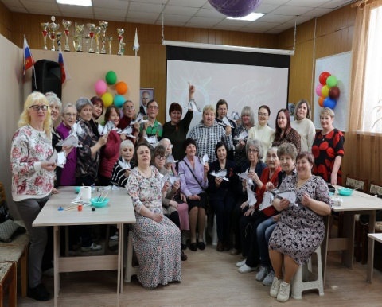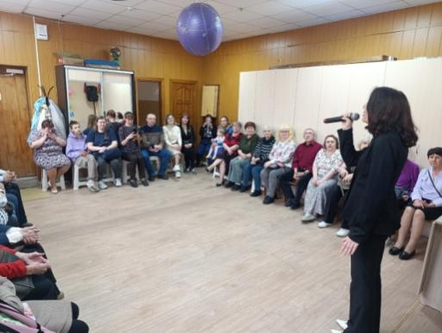
Чудесный вечер с театром-студией «Нарния»
22 мая в ДК «Автомобилестроителей» прошёл спектакль «Безымянная звезда» от театра-студии «Нарния». Постановка покорила зрителей своей искренностью и глубиной чувств. Сюжет разворачивается вокруг необычного происшествия в маленьком городке. Однажды ночью на местном вокзале останавливается поезд, который никогда не делал здесь остановок. С поезда сходит очаровательная незнакомка Мона, привыкшая к роскошной жизни Бухареста. Местный учитель Марин Мирою предлагает ей приют на ночь, и между ними вспыхивает настоящее чувство. Но утром за красавицей приезжает её богатый друг.
Главная интрига спектакля заключается в том, сможет ли светская львица отказаться от привычного комфорта ради настоящей любви в скромном городке, где вместо роскошной ванны – простая лейка. Особого внимания заслуживает игра актёров, которые смогли передать всю глубину переживаний героев. Поражает также высочайший уровень постановки – свет и звук выполнены на уровне профессиональных театров. В этом году театру-студии «Нарния» исполняется 25 лет. Поздравляем коллектив с этой значимой датой и желаем дальнейших творческих успехов, интересных проектов и неиссякаемого вдохновения! Спектакль «Безымянная звезда» – это история о выборе между материальным благополучием и искренними чувствами, о силе любви и верности себе.
Благотворительные билеты (6000 рублей) !
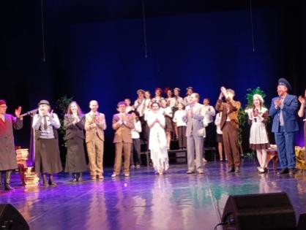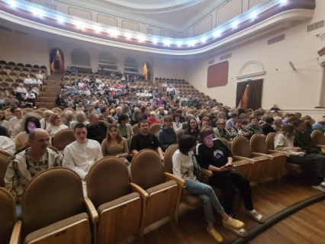
Музыка объединяет: "Музыкальный батл" в Миасской МО ВОС.
В последнюю пятницу мая в нашей первичной организации прошло музыкальное командное соревнование. Четыре команды — «Весёлые девчата», «Ноты», «Певцы невидимого фронта» и «Струны души» — собрались, чтобы продемонстрировать свои таланты и сразиться за звание лучших.Программа была насыщена разнообразными конкурсами, каждый из которых был уникален и требовал особого подхода. Участники угадывали песни по строкам, исполняли детские песенки в разных музыкальных стилях, разгадывали мелодии по мычанию игроков, проявляли себя в импровизации и отвечали на вопросы викторины.
Все команды с азартом соревновались поочерёдно опережая друг друга в баллах. В финале конкурса две команды набрали одинаковое количество очков и для них был проведено дополнительное задание, где определилась команда победитель.
Итак, победителем музыкального батла стала команда «Струны души»! Второе место заняли «Весёлые девчата», третье — «Певцы невидимого фронта», а четвёртое досталось «Нотам». Всем командам были вручены призы.
Этот вечер стал незабываемым для всех участников и зрителей. Музыка объединила нас, подарила массу положительных эмоций и вдохновила на новые творческие свершения. Пусть этот батл станет началом множества других ярких и запоминающихся событий этого лета!
Благодарим всех участников за участие в наших мероприятия, за вашу активность и позитив! Чаепитие и призы за счёт благотворительности 4000 рублей.
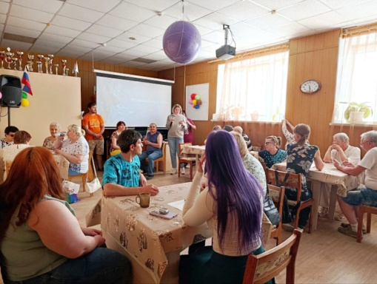
«Россия в сердце навсегда!»
11 июня на территории Миасской местной организации ВОС прошло замечательное мероприятие, посвященное Дню России, которое было организованно в рамках сотрудничества между библиотекой "Точка удивления" и Первичного Движения Первых МКОУ СОШ № 30. Ребята читали стихи о Родине, погружаясь в красоту и величие русской поэзии. Эти строки олицетворяли любовь к России, вызывая гордость за её богатую историю и культуру. Помимо чтения стихов, был проведен мастер-класс по изготовлению сердечек в цветах триколора. Участники мероприятия с энтузиазмом создавали свои поделки, подчеркивая символику родного флага и проявляя творческое начало. Библиотекарь провела увлекательный ретро-вечер, который перенес участников в атмосферу прошлого. В этот вечер царила дружеская атмосфера: люди активно участвовали в викторинах, чтобы проверить свои знания о истории и культуре России, а также пели песни, знакомые каждому с детства. Эти моменты способствовали укреплению связей между поколениями и создавали теплое чувство общности.
Завершилось мероприятие чаепитием, где каждый смог обсудить увиденное и услышанное, поделиться впечатлениями и просто насладиться компанией друг друга.
Таким образом, мероприятие стало не только праздником, но и ярким примером того, как можно объединять людей вокруг любви к своей стране, её культуре и традициям.
Чаепитие за счёт благотворительности 5000 рублей.
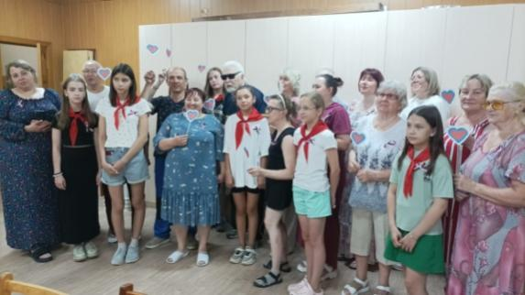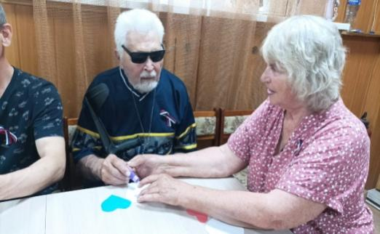
Чемпионат и Первенство Челябинской области по спортивному туризму на пешеходных дистанция. С 20 по 23 июня на территории Миасского городского округа, на берегу озера Ильмень, прошёл Чемпионат и Первенство Челябинской области по спортивному туризму на пешеходных дистанциях. В соревнованиях приняли участие спортсмены из восьми городов области. Миасскую команду представляли:
Егор Трегуб; Надежда Трегуб; Наталья Курдюкова; Анастасия Васильченкова; Светлана Балахнина; Вадим Зинатулин. В первый день состоялся личный зачёт и забег в связках по два человека.
Первое место — Егор Трегуб (Миасс).
Личный забег Б1 (мужчины):
2 место — Вадим Зинатулин (Миасс);
Личный забег В2–В3 (женщины):
2 место — Светлана Балахнина (Миасс);
3 место — Наталья Курдюкова (Миасс).
Забег в связках с В1:
3 место — Наталья Курдюкова и Александр Кузьмин (Миасс и Коркино).Забег в смешанных связках:2 место — Анастасия Васильченкова и Надежда Трегуб (Миасс);
3 место — Егор Трегуб и Лилия Ершова (Миасс и Чебаркуль).
Групповой зачёт:
1 место — Коркино;
2 место — Златоуст;
3 место — Миасс. Поздравляем всех участников с отличными результатами!
Благотворительность 12000 рублей
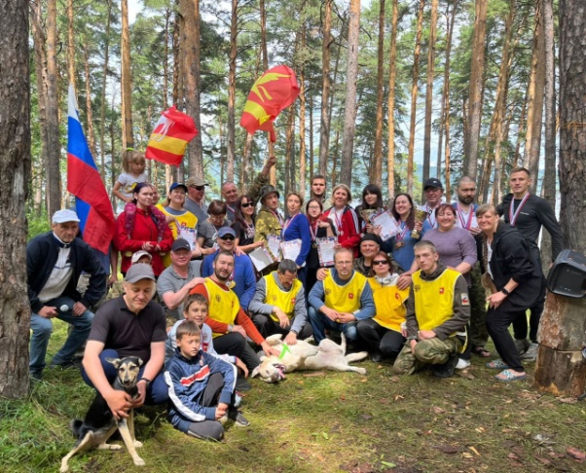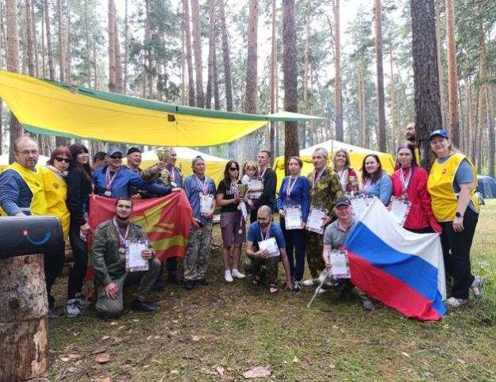
Сегодня 4 июля на базе Спортивной школы прошли соревнования города Миасса среди людей с ограниченными возможностями здоровья в дисциплине ДАРТС «Сокрушительное попадание » приуроченные ко дню «Семьи, Любви и Верности». В соревнованиях приняли участия 24 спортсмена. Состязания проводились в дисциплинах « Сектор – 20» , « Набор очков», также, разыграли слепой кубок.
Слепой кубок достался Курдюковой Наталье и Цховребову Анатолию
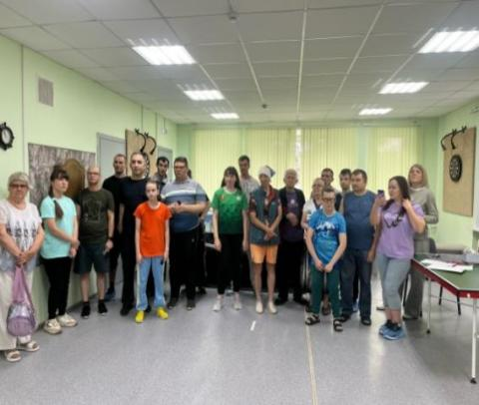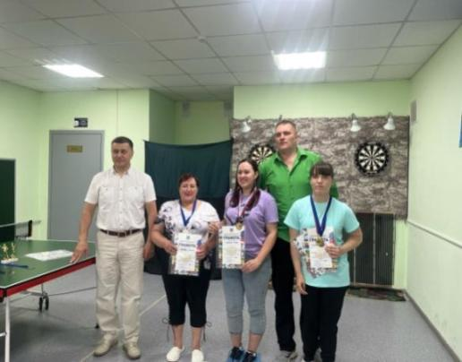
Благотворительный обед 11000 рублей.
9 июля члены Всероссийского общества слепых города Миасса отметили День семьи тёплым и душевным походом в кинотеатр "Гавайи". Уже второй год подряд руководство кинотеатра традиционно поддерживает нашу организацию, предоставляя бесплатные билеты на интересные фильмы. В этот раз мы посмотрели семейную картину "На деревню дедушке" — она подарила всем зрителям море положительных эмоций, напомнила о важности семейных ценностей, поддержки и доброты. Мы искренне благодарим коллектив кинотеатра "Гавайи" за постоянное внимание, заботу и желание дарить радость! Билеты за счёт благотворительности 6000 рублей
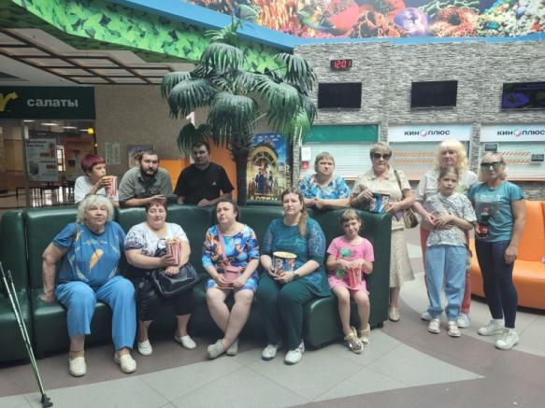
В рамках реализации проекта "Спортивно-оздоровительная деятельность слабовидящих и незрячих Челябинской области в специально организованном реабилитационном пространстве" при поддержке Фонда президентских грантов с 13 по 18 июля прошел инклюзивный сплав для семей с инвалидностью по зрению у ребенка или родителя, организованный и проведённый специалистами регионального отделения Федерации спорта слепых Челябинской области. Маршрут: д. Белянка — д. Шемаха. По пути к месту отправления группа участников на двух автобусах из Челябинска и Златоуста посетила часовню иконы Божьей Матери "Неупиваемая чаша". Наполнили канистры питьевой водой и поехали к пункту отправления. Прибыли в деревню Белянка Белокатайского района. Оттуда и начался наш многодневный сплав по реке Уфа. Участники приготовили катамараны, упаковали вещи в гермомешки, одели спасательные жилеты и, распределившись на команды, отправились в речное путешествие. Погода была солнечная, жаркая. Шли 4 часа в первый день. Встали на стоянку на песчаном плёсе. На ужин дружно приготовили куриный суп "Лапша" и сделали заготовки для супа к следующему дню на обед.
Во второй день была длинная переправа, почти весь день работали веслами, была остановка на обед, приплыли на стоянку к 8 вечера. Стояли недалеко от местной достопримечательности — скалы "Тимофеев камень". В мае 2004 года в скале обнаружили пещерный комплекс в ходе спелеоархеологического и палеонтологического обследования. Комплекс состоит из 9 пещер и гротов, в том числе пещеры «Тимофеев Камень — 1», гротов «Тимофеев Камень Малый» и «Тимофеев Камень Большой». Скала считается объектом научно-познавательного рекреационного значения. Это особо охраняемая природная территория и гидрологический памятник природы регионального значения. На следующее утро собрали палатки, и наши 5 катамаранов снова отправились в путь. По пути на следующую стоянку мы сходили в поход на скалу Иктыш. Также все желающие с удовольствием поели и собрали свежую клубнику. Сделали остановку вблизи деревни Арасланово на водозаборнике. По прибытию нас ожидал небольшой дождик. Дружно и быстро поставили шатры уже опытные туристы. На этой стоянке нам предстояло простоять две ночи. Старшее поколение проводило мастер-класс по резьбе по дереву, вырезали кораблики и божков воды. Дети с удовольствием занимались новым делом. Во время этой стоянки все желающие сходили в поход на высокий притёс правого берега реки, который достигает 80 метров в высоту, прошли более 4 километров. На ужин приготовили целый казан плова. Все отлично провели время. В пятый день спустились к деревне Арасланово и пополнили запасы воды и продуктов. Посетили скалу и пещеру Роговик по левому берегу реки Уфа. Следом по правому берегу находится пещерный комплекс Яман-Таш. По пути увидели ещё несколько очень красивых и необычных скал: "Лошадь" по левому берегу и "Зайчий камень" по правому. После добирались до конечной точки ещё 2 километра. Разобрали катамараны, высушили и собрали основной инвентарь. На следующий день за нами приехали автобусы, и мы направились домой. В сплаве приняли участие 30 человек, в том числе инвалиды по зрению, слепые и слабовидящие дети. Выражаем большую благодарность агрофирме "АРИАНТ", благодарим Управляющего директора Зайнуллина Рината Мударисовича!
За оказанную помощь в виде мясной продукции для приготовления участниками пищи на полевой кухне. 20000 рублей
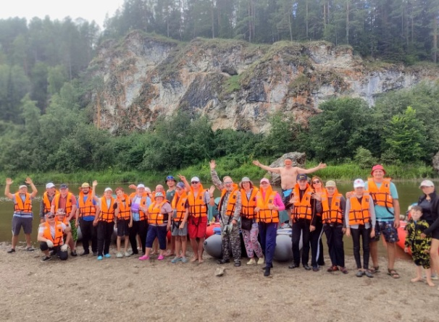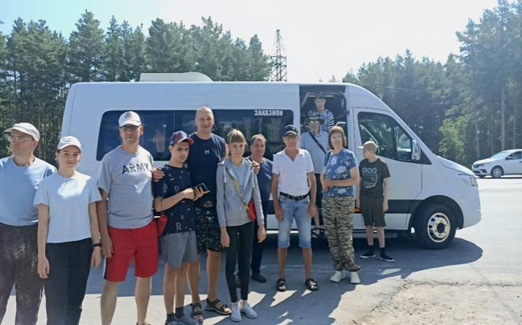
В рамках реализации проекта "Спортивно-оздоровительная деятельность слабовидящих и незрячих Челябинской области в специально организованном реабилитационном пространстве" при поддержке Фонда президентских грантов с 25 по 28 июля прошли туристические сборы и областные соревнования среди инвалидов по зрению, в том числе детей и слепоглухих. Радостные новости с наших спортивных сборов. Прошедшие дни были наполнены невероятными эмоциями, яркими впечатлениями и незабываемыми моментами! Рады поделиться с вами результатами тренировочных сборов: мы разбили лагерь, создали уютное и комфортное пространство для всех участников, все помогали, делились опытом и поддерживали друг друга. Мастер-классы по спортивному туризму прошли с большим успехом, участники с удовольствием изучали искусство вязания узлов, готовили вместе на полевой кухне и обогащались новыми знаниями. В рамках наших сборов прошёл мастер-класс для волонтёров на тему "Спортивный туризм для людей с инвалидностью по зрению". Волонтёры приняли активное участие в проведении наших сборов, помогали организаторам сделать пребывание 50 участников в условиях леса максимально комфортным. 27 июля состоялись долгожданные "Соревнования на дистанции короткая пешеходная личная для людей с инвалидностью по зрению". Все участники с радостью продемонстрировали свои спортивные навыки и силу духа. Победителям были вручены памятные подарки, чтобы сохранить яркие воспоминания о наших спортивных сборах, всего в соревнованиях приняли участие 32 человека с инвалидностью, в том числе дети и слепоглухие. Спасибо всем, кто принимал участие в этом удивительном мероприятии! Мы гордимся нашей командой и уверены, что вместе мы сможем преодолевать любые трудности и достигать новых вершин. До новых встреч на следующих мероприятиях Челябинского регионального отделения Федерации спорта слепых!
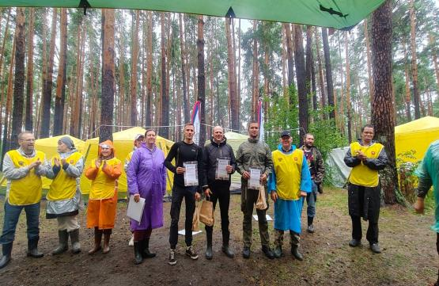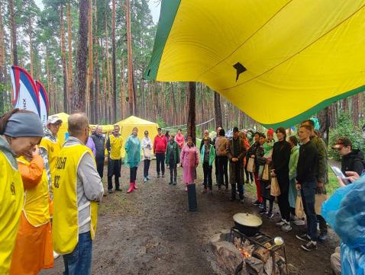
С 2 по 3 августа в городе Миасс прошёл Открытый Кубок Миасского городского округа по виду спорта «спорт слепых» - дисциплина настольный теннис.В соревнованиях приняли участие 25 спортсменов из 8 городов: Астрахани, Челябинска, Миасса, Верхнего Уфалея, Чебаркуля, Златоуста, и представители Казахстана из г. Костанай и г. Рудный.Команда г. Миасс: Шестериков Андрей. Вишняков Александр и Сабенина Анастасия завоевали 1 место в командном зачёте.Поздравляем спортсменов и тренера-преподавателя Старцева Алексея Владимировича с отличным выступлением и желаем дальнейших успехов! Благотворительный обед для всех участников составил 15000 рублей.
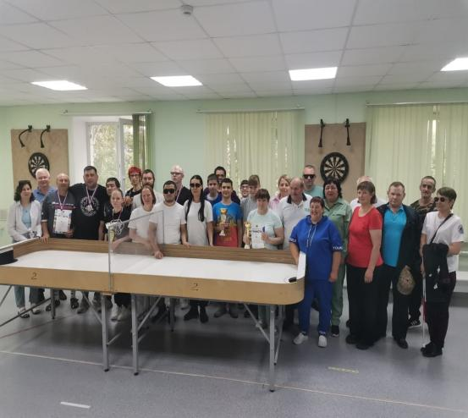
В летний период члены Миасской МО ВОС собирались два раза в неделю и проводили расфасовку чая разнообразных вкусов для бойцов СВО. Чай, сахар, пакеты закупали за счёт денежных средств пожертвованных членами МО ВОС. Сумма 13000 рублей. 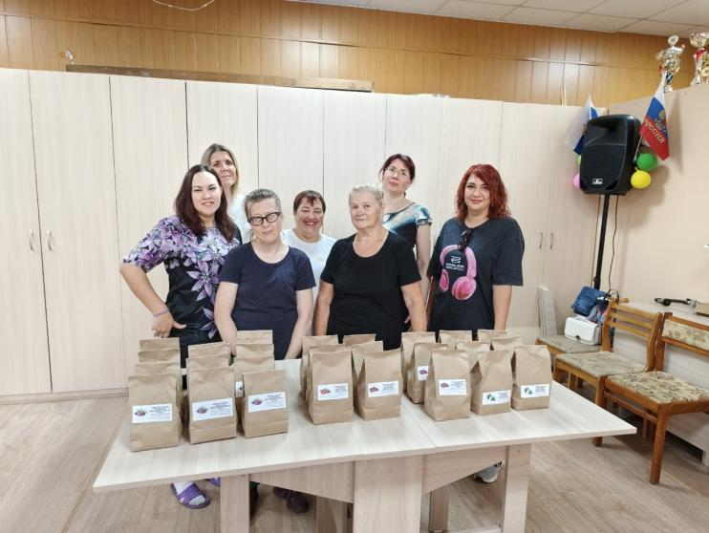
Челябинская областная организация ВОС провела областной интеллектуально-реабилитационный фестиваль
14 августа в Челябинском областном культурно-спортивном центре Всероссийского общества слепых состоялся ежегодный интеллектуально-реабилитационный фестиваль ЧООО ВОС. В этом году мероприятие собрало около ста человек — не только участников, но и зрителей.
За победу боролись 10 команд, представлявших местные организации ВОС: Аша, Верхний Уфалей, Златоуст, Миасс, Магнитогорск, Озёрск, Чебаркуль, Челябинск, команда Златоустовского предприятия ВОС «Электроизделия», а также сборная ЧОРКСЦ ВОС.
Программа фестиваля включала два турнира: «Ответь за одну минуту» — блиц-игру на скорость мышления, и «ТетраБатл» — командное состязание на эрудицию, внимание и логику.
Фестиваль направлен на интеллектуальную и социальную реабилитацию незрячих и слабовидящих людей, развитие коммуникативных навыков, уверенности в себе и вовлечённости в культурную жизнь региона.
С приветственным словом к участникам обратился председатель ЧООО ВОС Александр Рожков:
- Думаю, будет очень хорошая, конкурентная борьба, так как немало сильных участников и многие уже попробовали себя в прошлом году, да и современные технологии сейчас дают большие возможности для получения информации. Радует, что заявилось много команд, в том числе и тех, кто впервые примет участие в данном фестивале. Интеллектуальные игры – одна из форм социокультурной реабилитации, которая доступна каждому инвалиду по зрению. Не все играют в шахматы, не все могут заниматься спортом, поэтому так много желающих.Вопросы для турниров подготовил Илья Клюев, представитель Челябинской региональной молодежной общественной организации «Лига интеллектуальных игр». Они оказались непростыми и потребовали от участников настоящей командной работы.Фестиваль ещё раз доказал: интеллект и сплочённость не знают ограничений, а такие встречи становятся важной частью реабилитации и культурной жизни незрячих и слабовидящих людей Челябинской области.
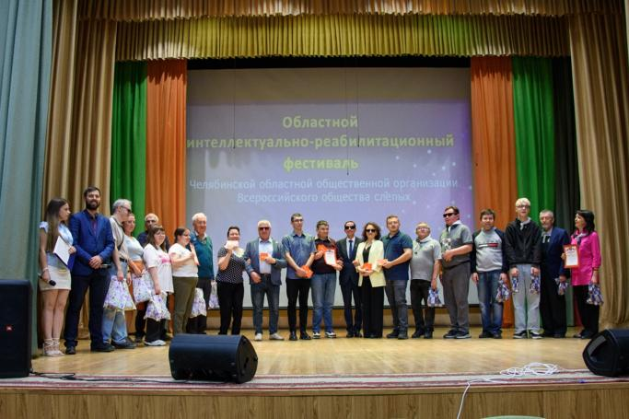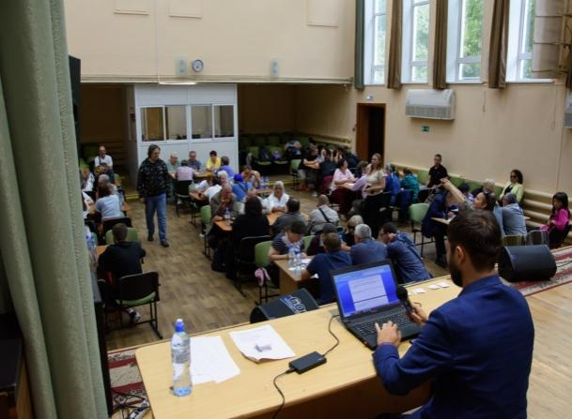
Слепоглухие Челябинской области отметили День физкультурника на берегу озера Еловое. 12 августа на живописном берегу озера Еловое (пляж у лагеря «Чайка», Чебаркульский городской округ) прошёл традиционный физкультурно-спортивный праздник для слепоглухих и слабовидящих жителей Челябинской области. Встреча объединила более семидесяти участников из Чебаркуля, Златоуста, Челябинска, Миасса и Аргаяша — тех, для кого спорт и совместное дело становятся важной частью реабилитации и активной жизни. Праздник открыли председатель Чебаркульской МО ВОС Виктор Анатольевич Кушлаков и заместитель начальника по спорту города Чебаркуля Татьяна Леонидовна Никитенко. После короткой разминки, которую провела команда из Миасса, участники приступили к состязаниям. Программа соревнований включала три дисциплины, адаптированные под возможности слепоглухих спортсменов:
— метание набивного мяча весом один килограмм из положения сидя (из-за головы);
— испытание на гибкость;
— метание теннисного мяча на меткость.
Для тотально незрячих было организовано звуковое сопровождение, что обеспечило равные условия и честный старт для всех. Пока шла проверка протоколов и подведение итогов, импровизированный концерт превратил спортивную арену в настоящий праздник: под баян звучали любимые песни — от народных до популярных, многие охотно подпевали. Погода благоволила — желающие смогли искупаться в тёплой воде озера и отдохнуть на берегу. Отдельным блоком работала творческая зона: представители Чебаркульской МО ВОС провели мастер-классы по плетению браслетов, изготовлению «сухого душа» и спичек для бойцов. Такой формат дополнительно вовлёк участников, позволил обменяться навыками и по-новому раскрыть потенциал каждого.
Музыкальное сопровождение обеспечил сотрудник детской школы искусств города Чебаркуля Александр Царьков. Горячий обед для всех гостей подготовила ИП Светлана Валерьевна Баркова — после него силы на заключительные активности нашлись у каждого. По итогам состязаний определили победителей и призёров в личном зачёте в соответствующих классификациях (В-1 и В-2/В-3).Праздник состоялся при поддержке благотворительного фонда помощи слепоглухим «Со-единение», который обеспечил финансирование, включая транспорт и питание участников. Организационную часть взяли на себя сотрудники МАУ «Физкультура и спорт» Чебаркульского городского округа.
Транспортные расходы фонд «Со-единение» 7000 рублей. питание за счёт благотворительности 3000 рублей
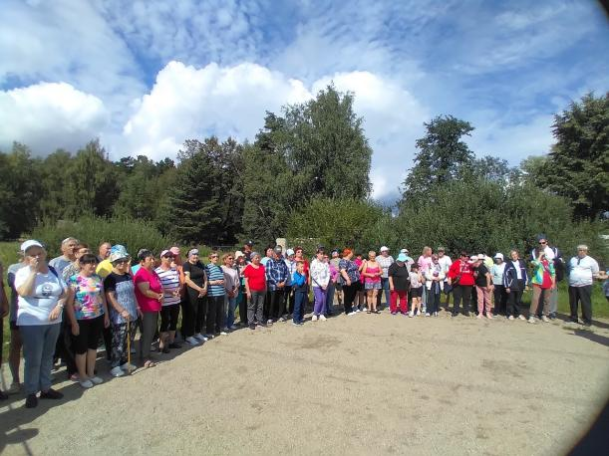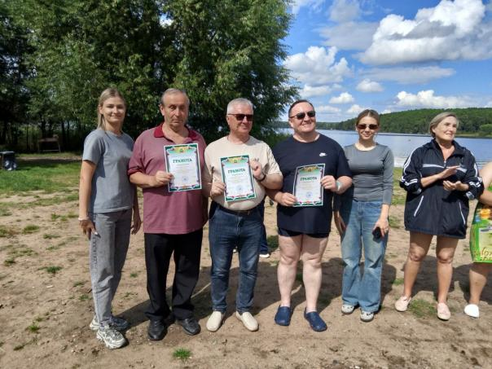
С 11 по 15 августа 2025 года в посёлке Куяр Республики Марий Эл, УТБ "Сосновая роща" состоялся чемпионат России по спорту слепых в дисциплине "Спортивный туризм - многоборье"
Челябинскую область в составе спортивной сборной команды представили 10 спортсменов.
Региональный центр спортивной подготовки по адаптивным видам спорта поздравляет спортсменов и тренеров - Сычева Олега Петровича, Старцева Алексея Владимировича, Зырянова Владимира Валерьевича, Плеханова Олега Николаевича с успешным выступлением!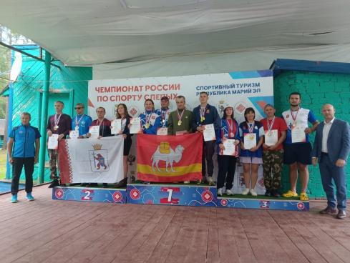 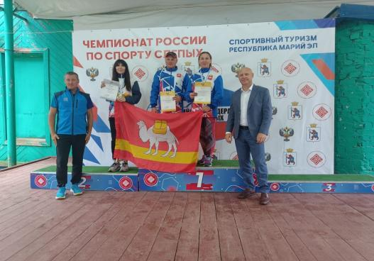
20 августа состоялась поездка. «Кундравинские горки» — агрокомплекс в Чебаркульском районе Челябинской области. Включает в себя коровник, цех по производству пельменей и вареников, а также ресторан с национальным колоритом. Продукты готовятся из натуральных ингредиентов без использования искусственных добавок. В «Кундравинских горках» есть база, дом отдыха, где можно забронировать уютные домики. Для нас провели экскурсию и кулинарный мастер-классы по лепке пельменей разными «фигурками».
Транспортные расходы за счёт УСЗН 17000 рублей, мастер-класс благотворительность 3600 рублей.
С 25 по 28 августа прошло уникальное спортивное событие "Соревнования по SUP board и катамаранам на открытой воде для инвалидов по зрению и незрячих детей". Мероприятие прошло в рамках масштабного проекта «Спортивно-оздоровительная деятельность слабовидящих и незрячих Челябинской области» предоставленного Фондом президентских грантов. Четыре незабываемых дня на берегу живописного озера Ильмень стали настоящим праздником спорта и дружбы. Мероприятие объединило людей с нарушением зрения, детей и слепоглухих участников, предоставив им возможность освоить новые виды активного отдыха и спорта.
Основной акцент был сделан на обучении участников управлению SUP board и катамаранами. Опытные инструкторы, имеющие опыт работы с людьми с особыми потребностями, проводили индивидуальные и групповые занятия.
Тренировочный процесс включал:
Освоение базовых техник управления SUP board
Обучение безопасному поведению на воде
Практические и теоретические занятия по управлению катамаранами
Проживание и быт
Комфортные условия были созданы в палаточном лагере на берегу озера. Участники разместились в современных туристических палатках, оборудованных всем необходимым для комфортного проживания. Были предоставлены спальники, надувные коврики и палатки.
Организаторы обеспечили:
Трёх разовое питание
Безопасность на территории лагеря и удобство для незрячих участников
Походную баню для восстановления после водных процедур
Вечерние мероприятия стали важной частью программы. Каждый вечер у костра собирались участники для:
Совместного пения песен
Прохождения увлекательной викторины
Обмена впечатлениями
Творческих встреч
За четыре дня многие участники значительно улучшили свои навыки управления водными средствами. Особенно впечатляющими стали результаты тех, кто впервые встал на SUP board или сел за вёсла катамарана.
Атмосфера поддержки и взаимопомощи помогла преодолеть страхи и неуверенность. Каждый участник получил не только новые умения, но и незабываемые впечатления, новых друзей и уверенность в своих силах.
Это мероприятие стало ярким примером того, как спорт может объединять людей, преодолевая любые барьеры.
В мероприятии приняли участие более 70 человек.
Выражаем большую благодарность нашему постоянному партнёру автомобильный завод "УРАЛ" за предоставление волонтёрской помощи в организации быта слепых и слабовидящих участников. Благотворительность
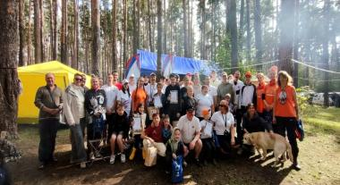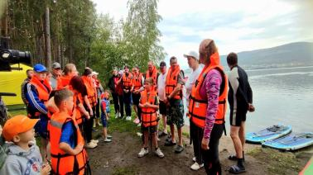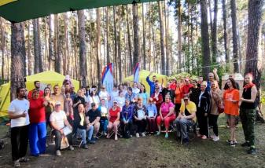
Чемпионат и Первенство Челябинской области по легкой атлетике
3 сентября на стадионе «Колос» Травниковского сельского поселения состоялся Чемпионат и первенство Челябинской области по спорту слепых (дисциплина - легкая атлетика)
В соревнованиях приняли участие 36 спортсменов из 7-ми территорий Челябинской области: Златоуста, Коркино, Кунашака, Миасса, Троицка, Чебаркуля и Челябинска.
На Чемпионате области спортсмены показали свои возможности на дистанциях: бег 100 метров, бег 200 метров, бег 400 метров и прыжке в длину в классах В1, В2, В3.
На Первенстве области юноши и девушки (14-17 лет) выступили на дистанциях: бег 60 метров, бег 200 метров, прыжок в длину и метание мяча в классах В1, В2, В3.
Мальчики и девочки (13 лет и младше) соревновались на дистанциях: бег 30 метров, бег 200 метров, прыжок в длину, метание мяча в классах В1, В2, В3.Наши результаты: В Первенстве ЧО:Трегуб Егор (В-3): - в беге на 30 метров и 200 метров. В Чемпионате ЧО:
Трегуб Надежда (В-2): - в беге на 400 метров; - в беге на 100 метров и 200 метров.
Трегуб Анна (В-3): - прыжок в длину.Орлова Анна (В-3): - в беге на 100 метров и 200 метров и прыжок в длину.Шамонов Валерий (В-1): - в беге на 100 метров и 200 метров, - прыжок в длину.Васильченкова Анастасия (В-1): – в беге на 100 метров и 200 метров, – прыжок в длину.Васильченков Георгий (В-1): – в беге на 400 метров; – прыжок в длину; – в беге на 200 метров Поздравляем спортсменов и тренера -преподавателя Старцева Алексея Владимировича с отличным выступлением и желаем дальнейших побед.
Финансовая поддержка фонд «Со-единение» 7000 рублей,УСЗН г.Миасс 17000 рублей
Благотворительность: 103600 рублей
ИТОГО:127600 рублей
Транспортные расходы (доставка спортсменов) за счёт Спортивной школы г.Миасса

Нязепетровская местная организация ВОС
В центральной библиотеке проведено мероприятие «Марафон победы» для членов Нязепетровской МО ВОС.
Посетили фестиваль ветеранские встречи «Тонкая рябина» с участием Челябинской государственной филармонии.
Приняли участие в конкурсе «Смотри на меня как на равного» в котором приняли участие Гильманшина Т.А., Потеряева Г.С., ансамбль «Нестеряночка».
22 июня группа членов ВОС совместно с ветеранами приняла участие в митинге «Ни кто не забыт, ни что не забыто».
28 июня приняли участие в праздновании дня города.
25 августа проходил областной фестиваль «Челябинская область - большая семья» в котором члены общества приняли активное участие.
Раз в два месяца проводится кружок «Хозяюшка» на котором летом обсуждаются рецепты заготовок.
09 сентября проведена вакцинация против гриппа которая проходила в помещении Нязепетровской МО ВОС.
Председатель МО и члены бюро, групорги постоянно поддерживают связь с членами ВОС. Созваниваются сообщают последние новости поддерживают связь через интернет у кого есть такая возможность. Принимают активное участие в жизни общества и его членов.

Озёрская местная организация ВОС
Июнь
- 05.06.2025 Кубок Челябинской области по шашкам среди лиц с ограниченными возможностями (4 этап), участвовало 4 человека;
- 05.06.2025 Совместно с библиотекой провели обзор книг «Война, Победа, Память»;
- 07.06.25 – «Пушкинский день!» в городской библиотеке, участвовали: танцевальный коллектив «Настроение», Минигараева Н.;
- 10.06.25 – реабилитационное мероприятие, посвящённое «Дню России»,
флэшмоб, встреча с участником СВО, участвовало 15 человек;
- 21.06.2025 в п. Кунашак совместно с членами Озерской МО ВОС провели встречу, посвящённую Дню памяти и скорби – день Великой Отечественной войне с проведением квиз-игры и чаепитием;
- Выставка в МКУК ЦГБ «Общий абонемент» - «Не гаснет памяти свеча», кружок ЧудоРучки представил свои работы;
Июль.
- «Письмо счастливому солдату СВО» - Озерская МО ВОС для поддержки наших солдат в СВО написали письма.
- 08.07.2025 – чайная церемония, посвящённая 100-летию ВОС, чтение стихов, поздравления, чаепитие;
- 12.07.2025 флешмоб, посвященный «Дню России» с приглашением участником СВО и Озерского барда.
Август.
- 05-06.08.2025 летняя оздоровительная кампания на базе отдыха «Коксохим», совместно с членами Кунашакской группы отдохнули на берегу озера, проведена развлекательная программа «Лето, это маленькая жизнь»;
- 13.08.2025 Чемпионат и Первенство ОГО по легкой атлетике на стадионе «Труд», участвовало 12 человек;
- 14.08.2025 интеллектуально-реабилитационный фестиваль ЧОО ВОС;
- прошло мероприятие по занесению на Доску Спортивной Славы Озёрского городского округа. На Доску Спортивной Славы занесено 3 члена Озёрской МО ВОС: Чуплыгин Н.С., Кротова И.В., Зильбер М.
- Участие в фестивале «Челябинская область-большая семья!» Члены Озёрской МО ВОС приняли участие в мастер-классе «Напиши письмо солдату»;
- 03.09. совместно с библиотекой провели тематическую встречу, посвященную 80-летию над милитаристской Японией, слушали историю, читали стихи, дискуссировали.
- создано клубное формирование по скандинавской ходьбе, ответственная Лебедева С.П.;
- пикник на природе «Прощай лето!», участвовало 10 человек.

Троицкая местная организация ВОС
Май
Каждый вторник месяца на студенческом «Арбате» по ул. Ильина проводились подвижные игры (догонялки, игры с мячом) для детей и внуков ВОС вместе с родителями.
Каждую среду месяца – Фитобар. Продолжали обучаться технике заваривания чая по разным по традициям разных национальностей. Обучались 10 человек.
В рамках «Кабинет здоровья», каждый четверг, проводились занятия Аэробики.
Занимались 6 человек (под руководством А.Н.Калмыкова).
Каждую пятницу кружок рукоделия (бисероплетение).
02.05. праздник «Весна». Собрались в обществе провели мероприятие с чаепитием.
08.05. «День Победы». Гуляли с членами общества по скверу Памяти, где проводились концерты Троицкой самодеятельности. Провели чаепитие в местной организации.
Июнь
Каждый вторник месяца проводились подвижные игры (лапта, догонялки, игры с мячом) для детей и внуков ВОС вместе с родителями.
Каждую среду месяца – Фитобар.
Каждый четверг месяца, «Кабинет здоровья», проводились занятия Аэробики.
Каждую пятницу работал кружок по бисероплетению.
01.06. «День защиты детей», мероприятие проходило в парке им. Н.Д. Томина. Приходили бабушки нашего общества с внуками.
12.06. - Экскурсия посвященная дню России (концерт на Центральной площади).
24.06.– «Умелые ручки». Тактильный конкурс (соревнование по собиранию определение предметов на ощупь, сортировка по названию).
Июль
«Каждый вторник месяца проводились подвижные игры для детей и внуков ВОС.
Каждый четверг месяца Кабинет здоровья», проводились занятия Аэробики.
Каждую пятницу работал кружок по бисероплетению.
08.07. – кулинарный конкурс « Салату я рад» (две команды готовили винегрет).
22.07.. – Мастер класс по макраме под руководством волонтера Веры .
Август
В рамках «Кабинет здоровья», проводились занятия Аэробики.
Каждый вторник месяца проводились подвижные игры для детей и внуков ВОС.
Каждую пятницу работал кружок по бисероплетению.
12.08. – Кононенко Ярослав проводил с членами нашего общества культурно массовое мероприятие по спорту, ходьба со скандинавскими палками.
19.08.– «Медовый спас». Центральная библиотека проводила мероприятие с чаепитием.
26.08. – «Яблочный спас», «Ореховый спас». Библиотекари проводили мероприятие в обществе с чаепитием, «Ореховый спас». «Погрызем орешки», (веселые посиделки).
Сентябрь
09.09. - поход на ежегодную «Сельскохозяйственную ярмарку».
16.09. – «Дары осени» (выставка необычных овощей), мероприятие с чаепитием в местной организации.
19.09. – команда нашего общества приняли участие в городских соревнованиях по шашкам.
23.09. – Праздник Шарлотки. Провели работники библиотеки и чаепитие в обществе.

Чебаркульская местная организация ВОС
Направляю Вам информацию о проделанной работе в период летней оздоровительной компании с мая по сентябрь 2025 года:
- 21.05.2025г. в Чебаркульской МО ВОС работником Межпоселенческой библиотеки Чебаркульского муниципального района – Козловой Е.В. с инвалидами по зрению была проведена литературная Викторина.
- 27.05.2025г. в г. Коркино ветераны Чебаркульской МО ВОС (18 чел.) приняли участие в Чемпионате Челябинской области по спорту слепых (ветераны) по лёгкой атлетике и плаванию. Спортсмены завоевали 19 медалей.
- 28.05.2025г. в Чебаркульской МО ВОС прошло социокультурное мероприятие на тему: «Воспел он имя человека, возвёл его высокий ранг» (к 120- летию со дня рождения М.А. Шолохова). Мероприятие провели работники Межпоселенческой библиотеки Чебаркульского муниципального района. В мероприятии приняли участие 14 инвалидов по зрению из них 6 слепоглухих.
- 29.05.2025г. состоялась экскурсия в МУК Чебаркульского городского окурага «Краеведческий музей» с использованием радиогид с «Горячим» тифлокомментированием, приняли участие 15 инвалидов по зрению из них 10 слепоглухих.
- 03.06.2025г. проведено социокультурное мероприятие в Уйской группе
с концертом и чаепитием в ДК «Колос» Уйского МР ЧО. В мероприятии приняли участие 17 членов ВОС.
- 04.06.2025г. в Чебаркульской МО ВОС прошло социокультурное мероприятие на тему: «Юные Герои великой войны». Мероприятие провели работники Межпоселенческой библиотеки Чебаркульского муниципального района. В мероприятии приняли участие 11 человек.
- 06.06.2025г. проведено социокультурное мероприятие в Аргаяшской группе с концертом и чаепитием в ДК Аргаяшского муниципального района ЧО. В мероприятии приняли участие 37 членов ВОС из них 12 слепоглухих.
- 10.06.2025г. проведено социокультурное мероприятие в Сосновской группе с концертом и чаепитием в ДК Сосновского муниципального района ЧО. В мероприятии приняли участие 35 членов ВОС из них 9 слепоглухих.
-11.06.2025г. в Чебаркульской МО ВОС прошло социокультурное мероприятие на тему: «С верой к людям» (к 115- летию со дня рождения Юрия Германа). Мероприятие провели работники городской библиотеки г. Чебаркуля. В мероприятии приняли участие 11 человек.
-18.06.2025г. организована и проведена экскурсионная поездка в Челябинский зоологический парк. На протяжении всей программы работала система «Радиогид» и осуществлялось тифлокомментирование. По завершению мероприятия был организован обед в ресторане «Русские пельмени» г. Челябинска. В экскурсии приняли участие 16 членов Чебаркульской МО ВОС из них 14 слепоглухих.
- с 20 по 23.06.2025г. команда спортсменов Чебаркульской МО ВОС приняли участие в Чемпионате и Первенстве Челябинской области по туризму на пешеходных дистанциях. Спортивные состязания прошли на территории Миасского городского округа, на берегу озера «Ильмень».
- 25.06.2025г. в Чебаркульской МО ВОС работником городской библиотеки г. Чебаркуля была организована и проведена увлекательная Викторина, в которой приняли участие 11 членов ВОС из них 8 слепоглухих.
02.07.2025г. в Чебаркульской МО ВОС прошло социокультурное мероприятие на тему: «А знаешь, всё ещё будет!.....», про поэтессу Виронику Тушнову. Мероприятие провели работники Межпоселенческой библиотеки Чебаркульского муниципального района. На мероприятии участвовало 10 членов ВОС из них 5 слепоглухих.
- 04.07.2025г. Анастасия Викуленкова, член Чебаркульской МО ВОС приняла участие в городских соревнованиях в дисциплине «Дартс» «Сокрушительные попадания», приурочено ко Дню «Семьи, Любви и верности». Соревнования проходили в г. Миасс.
- 08.07.2025г. в хороший православный праздник, волонтёры АНО ЦСУ «Добрые сердца», под руководством Бормотовой Елены Юрьевны провели Акцию. Поздравили семь супружеских пар на дому из числа членов Чебаркульской МО ВОС, которые прожили 50 лет и более, а также поздравления прошли в Чебаркульской МО ВОС. Это стало настоящим подарком для всех, подчёркивая важность семейного тепла и заботы о близких.
- 08.07.2025г., в 16:00 часов, супружеские пары Чебаркульской МО ВОС (15 пар) с детьми и внуками приняли участие в большом праздничном мероприятии «Ромашковая Русь», посвященном – Дню семьи, любви и верности и памяти князей Петра и Февронии Муромских, покровителей семьи на Руси. Проходило мероприятие на площадке центра досуга им. Горького.
- 09.07.2025г. в Чебаркульской МО ВОС прошло социокультурное мероприятие на тему: «Я песне отдал всё с полна, в ней жизнь моя, моя забота. Ведь песня людям так нужна, как птице крылья для полёта». О биографии поэта песенника - М.Л. Матусовского. Мероприятие провели работники Межпоселенческой библиотеки Чебаркульского муниципального района. На данном мероприятии участвовало - 18 человек их них 11 слепоглухих.
- 16.07.2025г. в Чебаркульской МО ВОС прошла Викторина на тему «вода», которую провела работник городской библиотеки г. Чебаркуля - Н.Э. Бухарова. В Викторине приняли участие 18 членов ВОС их них 10 слепоглухих.
17.07.2025г семья сына погибшего члена ВОС Уйской группы - Крутикова Нина Ивановна с супругом, посетили фотовыставку «Семьи Героев», посвящённую участникам специальной военной операции и их семьям. Выставка проходила в г. Челябинске в филиале Государственного фонда «Защитники Отечества».
- 23.07.2025г. в Чебаркульской МО ВОС прошла Викторина интеллектуальной направленности в виде игры. Провела Викторину работник Межпоселенческой библиотеки Чебаркульского муниципального района – Е.В. Козлова. В Викторине участвовало 10 инвалидов по зрению их них 5 слепоглухих.
- 24.07.2025 г. члены Чебаркульской МО ВОС приняли активное участие в танцевальном вечере «Молоды душой». Вначале танцевальной программы была проведена Викторина на проверку знаний из времени СССР. Провели данное мероприятие работники ДЦ им. Горького на своей площадке.
- с 25-28.05.2025г. в рамках реализации проекта «Спортивно- оздоровительная деятельность при поддержке Фонда президентских грантов слабовидящих и незрячих Челябинской области в специально организованном реабилитационном пространстве на оз. Ильмень, команда спортсменов из пяти членов Чебаркульской МО ВОС приняли участие в данных соревнованиях и стали призёрами.
- 29.07.2025г. члены Чебаркульской МО ВОС в количестве - 29 человек с пользой провели время, приняли активное участие в Фестивале «Челябинская область - большая семья». В рамках, которого были организованы разные площадки, где многие из инвалидов по зрению могли решить свои проблемы прямо на месте.
- 30.07.2025г. в Чебаркульской МО ВОС прошло социокультурное мероприятие на тему: «Суровая правда жизни Михаила Александровича Шолохова». Провели данное мероприятие работники городской библиотеки г. Чебаркуля. На мероприятии присутствовало 13 инвалидов по зрению из них 6 слепоглухих.
- с 02 - 03.08.2025г спортсмены Чебаркульской МО ВОС приняли участие в Открытом Кубке МГО по спорту слепых в дисциплине настольный теннис.
- 06.08.2025г. в Чебаркульской МО ВОС прошло социокультурное мероприятие в виде музыкальной встречи, где по куплетам нужно было угадать кто автор песни. Провели данное мероприятие работники городской библиотеки г. Чебаркуля. Присутствовало на мероприятии 14 инвалидов по зрению из них 8 слепоглухих.
- 06.08.2025г. председатель Чебаркульской МО ВОС, Кушлаков В.А. провёл заседание Совета «Ветеранов и военноослепших» при Челябинской областной организации ВОС, в г. Челябинске, в котором приняли участие 7 человек. После заседания Совета Виктор Анатольевич, как член Правления принял участие на заседании Правления Челябинской областной организации ВОС.
- 08.08.2025г. в областном парламенте состоялась церемония награждения Лауреатов спортивной премией ЗСЧО. По решению Президиума ЗСЧО данная премия была присуждена - Викуленковой А.Е., спортсмену Чебаркульской МО ВОС.
- 12.08.2025 года на берегу озера «Еловое» состоялся спортивный праздник, посвященный Дню физкультурника, в котором приняли участие инвалиды по зрению с нарушением слуха (слепоглухие). Всего приняло участие 100 человек. Из ДЦ «Доброта» при Чебаркульской МО ВОС присутствовало 24 человека. Помогли в проведении праздника работники МАУ «Физкультура и спорт» и муниципального учреждения культуры г. Чебаркуля.
- 14.08.2025г. в Челябинском областном реабилитационном культурно-спортивном Центре ВОС прошёл Интеллектуально-реабилитационный Фестиваль Всероссийского общества слепых. Команда «Метеорит» из Чебаркульской МО ВОС, в количестве 6 человек приняла участие в данном фестивале и стала ПОБЕДИТЕЛЕМ! Всего участвовало 10 команд из 9 городов Челябинской области.
-15.08.2025г. спортсмен Чебаркульской МО ВОС – Викуленкова А.Е. приняла участие в Чемпионате и Первенстве Челябинской области по дисциплине «Дартс», который прошёл в Челябинске на базе КТК «Северо-Западный».
-16.08.2025г. в Чебаркульской МО ВОС прошло социо-культурное мероприятие, на тему: «Музыкальные мгновения Микаэла Таривердиева». Мероприятие провели работники Межпоселенческой библиотеки Чебаркульского муниципального района. В мероприятии приняли участие 10 инвалидов по зрению из них – 4 слепоглухих.
- 16.08.2025г. на базе Чебаркульской МО ВОС прошла встреча со студентами Национального исследовательского университета «Высшая школа экономики» г. Москва.
- 20.08.2025г. в Чебаркульской МО ВОС прошло социокультурное мероприятие на тему: «Космос». Провели данное мероприятие работники Межпоселенческой библиотеки Чебаркульского муниципального района. Участвовало в мероприятии 11 инвалидов по зрению из них 5 слепоглухих.
- 28.08.2025г. в Чебаркульской МО ВОС прошла ОВК, в которой приняли участие - 26 человек. По окончанию её был организован обед.
- 29.08.2025г. председатель Чебаркульской МО ВОС – Кушлаков В.А. побывал на приёме у Главы Чебаркульского городского округа – Панарина Михаила Викторовича по вопросу увеличения денежных сумм по программе СОНКО.
- 01.09.2025г. председатель Чебаркульской МО ВОС –Кушлаков В.А. встретился с Заикиной А.Н. сотрудником магазина «Медтехника», филиал которого открылся в Чебаркуле. На встрече решался вопрос о получении ТСР инвалидам по зрению по электронному сертификату.
- 03.09.2025г. команда спортсменов Чебаркульской МО ВОС приняла участие в Чемпионате Челябинской области по спорту слепых в дисциплине «Лёгкая атлетика». Чемпионат проходил в Травниковском сельском поселении Чебаркульского муниципального района Челябинской области.
- 03.09.2025г. в Чебаркульской МО ВОС прошла встреча с сотрудником филиала магазина Медтехника – Заикиной А.Н. где, участники встречи получили нужную¸ актуальную информацию и могли задать интересующие вопросы. На встрече присутствовало 10 человек из них 6 слепоглухих.
- с 09 по 11.09.2025г. команда спортсменов Чебаркульской МО ВОС в количестве 6 инвалидов по зрению из них 3 слепоглухих приняли участие в Областной летней Спартакиаде инвалидов 2025 г., которая проходила на горнолыжном курорте «Солнечная Долина» Миасского ГО. На спартакиаде было завоёвано 6 медалей, в таких дисциплинах как: лёгкая атлетика, прыжки и плавание, участники команды стали бронзовыми призёрами.
-10.09.2025г. в Чебаркульской МО ВОС инвалиды по зрению совместно с сотрудником Межпоселенческой библиотеки Чебаркульского муниципального района – Козловой Еленой Владиславовной провели работу по скручиванию лент для плетения маскировочных сетей, так же изготавливались «браслеты выживания» для бойцов на СВО.
- 11.09.2025г члены Чебаркульской МО ВОС (10 человек) приняли участие в заседании «Круглого стола» в рамках межведомственного взаимодействия и мероприятий информационной компании по содействию занятости инвалидов «Работа, доступна всем». «Доступно всем- доступно инвалидам». Мероприятие проходило в актовом зале ЦЗН г. Чебаркуля. На встрече работало кабельное телевидение.
11.09.2025г. спортсмены Чебаркульской МО ВОС приняли участие в Областных соревнованиях памяти Чемпиона России А.В. Балдина по спорту слепых (шашки).
-14.09.2025г. команда спортсменов Чебаркульской МО ВОС приняла участие в областном Чемпионате по спорту слепых в дисциплине (шашки русские, молниеносная игра, лично-командная), который проходил на базе МБУ «Спортивная школа №9 по шахматам и шашкам».
В Центре реабилитации инвалидов по зрению г. Чебаркуля на регулярной основе работает кружок «Здоровья» по адаптивной физкультуре, где проходят занятия по спорту: гимнастика, упражнения со снарядами, пешие прогулки, настольные игры – каждое занятие проходит с душой и тщательно придумывается. Занимаются все желающие инвалиды по зрению. Кружок ведёт инструктор по адаптивной физкультуре г. Чебаркуля – Кушлакова С.А.
Информация о всех проведенных мероприятиях опубликована на страничках в Контакте сообщества «Чебаркульская местная организация ВОС»; по спорту на страничке «Физкультура и спорт в Чебаркуле»; на сайте Челябинской областной организации ВОС; в новостных публикациях «В мире слепоглухих» - Юрия Пущаева; Газета «Южноуралец» г. Чебаркуля.

Челябинская местная организация ВОС
15 мая состоялся Чемпионат Челябинской области по спорту слепых (стоклеточные шашки). В соревнованиях приняли участие 5 членов нашей организации. По итогам соревнований наша команда завоевала 2 золота, 2 серебра и 1 бронзу.
24 мая прошел II этап Областного отборочного турнира по спорту слепых (настольный теннис). На протяжении этого года в этой дисциплине принимают участие 5 наших спортсменов. По итогам этапа Светлана Балахнина завоевала золото и Анастасия Белова – серебро.
27 мая состоялись Чемпионат Челябинской области по спорту слепых, дисциплины – легкая атлетика и плавание среди ветеранов.
3 июня состоялась игровая программа «Детки-конфетки», посвященная празднику ко Дню защиты прав детей. На мепроприятии присутствовали дети из школы №127 города Челябинска и дети нашей организации. Игровую программу подготовили сотрудники ЧУ «ЧО РКСЦ ВОС», а подарки детям и чаепитие подготовила местная организация. Дети остались довольны подаркам и ушли с хорошим настроением.
5 июня состоялся IV этап Кубка Челябинской области по спорту слепых (шашки). По итогам соревнований, команда Челябинской МО ВОС завоевала 2 золота, 2 серебра и 1 бронзу.
19 июня Челябинская МО ВОС провела вокальный конкурс «Ты сможешь». В конкурсе участвовали все желающие, но с условием, что у них нет профессионального образования в сфере вокала. Так, в конкурсе приняли участие 8 членов Челябинской МО ВОС, каждый из которых по-своему уникален. Каждый участник получил памятные призы, а победители и призеры вдобавок к этому – дипломы от руководства МО ВОС.
26 июня прошел праздник, посвященный юбилярам нашей организации. На мероприятии чествовали юбиляров, которым в этом году исполнилось 70, 75, 80, 85 и лет, также мы поздравляли групоргов и руководство МО, у которых был День Рождения во II квартале 2025 года. Не отходя от традиций МО, организовано чаепитие с именинниками и подарки для каждого.
10 июля была организована концертная программа, посвященная празднику семьи и приуроченная к 100-летию Всероссийского общества слепых. На мероприятии были выступления от коллективов ЧУ «ЧО РКСЦ ВОС» и членов МО. Также присутствовал председатель Челябинской ООО ВОС с поздравлениями для семей, у которых в этом году круглые даты со дня их свадьбы. В процессе концерта гостям были предложены угощения. В этот день были награждены медалями к 100-летию ВОС семейные люди.
Со 2 по 3 августа проходил Кубок Миассокого городского округа по спорту слепых (настольный теннис), в котором от Челябинской МО приняли участие 5 постоянных спортсменов этой дисциплины. По итогам соревнований в личном зачете Светлана Балахнина заняла второе место, и в командном зачете наши спортсмены заняли второе место.
14 августа по плану Челябинской ООО ВОС был проведен Интеллектуально-реабилитационный фестиваль, где приняли участие 10 команд со всей области. Команда под названием «Так бывает» от Челябинской МО ВОС, капитаном которой являлась Шалинцева Мария Александровна, заняла четвертое место в абсолютном зачете фестиваля.
20 августа состоялась встреча с известными спортсменами города Челябинска по спорту слепых. Приглашенные спортсмены представляли такие дисциплины, как дзюдо, горнолыжный спорт, легкая атлетика и настольный теннис. Гости рассказали о каждой дисциплине, как они пришли в этот вид спорта, какие заслуги и регалии получили за все время в спорте слепых. Также они поделились насущными проблемами, которые их тревожат, связанные с финансирование спорта и обстоятельствах на мировых аренах дисциплин по спорту слепых. С охотой и энтузиазмом ответили на все интересующие вопросы слушателей.
27 августа прошел интеллектуальный конкурс! Где участники разных возрастов попробовали себя в игре «БРЕЙНРИНГ». По правилам игры команды должны были внимательно выслушать вопрос и как можно скорее нажать кнопку, чтобы дать правильный ответ. Вопросы оказались непростыми, но участники показали отличную подготовку и широкий кругозор. Атмосфера конкурса была живой и азартной, а настроение — праздничным. Все участники получили дипломы и медали от местной организации ВОС.
28 августа прошёл праздник «День первоклассника», организованный Челябинской местной организацией ВОС совместно с сотрудниками ЧУ «ЧО РКСЦ ВОС» и Челябинской областной специальной библиотекой для слабовидящих и слепых. Для самых маленьких участников — будущих школьников — это событие стало настоящим волшебным путешествием в мир знаний. Ребят встречала добрая Фея Знаний, подготовившая интересные конкурсы и задания. Но на пути первоклассников появлялись и препятствия: Непослушная ученица, стремившаяся запутать детей, и Баба Яга, которая пыталась помешать им собраться в школу. Однако ребята не поддались на уловки и успешно справились со всеми испытаниями. Все участники праздника получили призы от Челябинской местной организации ВОС и сотрудников Челябинской областной специальной библиотеки для слепых и слабовидящих. Особенно порадовали гости праздника — самые маленькие школьники, которые читали стихи, танцевали и участвовали в творческом челлендже. За активность и смелость они были награждены первыми наборами школьных принадлежностей для первоклассников.
3 сентября на базе спортивно-физкультурного комплекса «Колос» состоялись захватывающие соревнования по лёгкой атлетике среди молодых спортсменов Челябинской области! Особенное внимание заслужили Файзрахманов Роман, ставший абсолютным чемпионом, и Царьков Арсений, завоевавший серебро! Наши ребята показали невероятную силу духа, целеустремлённость и волю к победе.
4 сентября состоялся праздник «День урожая». Все участники представили яркие и оригинальные композиции из цветов и плодов, выращенных своими руками. Всех участников мы отметили приятными сюрпризами, а гостей праздника пригласили принять участие в увлекательных конкурсах и получить вкусные призы. Завершилось мероприятие уютной беседой за ароматным чаем, где обменивались рецептами и впечатлениями о собранном урожае.

Челябинский областной Реабилитационный культурно-спортивный Центр ВОС
№ п/п | Мероприятие | Сроки и место проведения | Примечание
1 | Организация и проведение Областного XIV Фестиваля детского творчества «На крыльях мечты» | 15.05.2025 г. | 146 участников из Челябинской области участвовали в ежегодном фестивале-конкурсе в номинациях вокал, художественное слово, хореография, инструментальная музыка, театральное искусство, фотография, художественное и декоративно-прикладное творчество
2 | Молебен | 16.05.2025 г. | Пасхальный молебен для инвалидов по зрению с участием работников церкви «Нечаянная радость» г. Челябинск
3 | Юбилей «Хорошее настроение» 15 лет | 20.05.2025 г. | Хореографический коллектив реабилитационного центра показал самые лучшие номера. Вручены благодарственные письма и подарки
4 | Отчетный концерт «Истоки» | 21.05.2025 | Творческая инклюзивная студия представила хореографические и вокальные номера с участием учеников коррекционной школы № 127 для слепых и слабовидящих
5 | Участие в семинаре проектирования в сфере помощи и реабилитации участников СВО и членов их семей по социальному проектированию. | 21.05.2026 | Семинар прошел в областном государственном учреждении «Единый центр поддержки и реабилитации участников СВО»
6 | Концерт института искусств им. Чайковского | 23.05.2025 | Южноуральский государственный институт искусств им. П.И. Чайковского подарил зрителям незабываемый концерт в честь 80-летия Победы в Великой Отечественной Войне и 100-летия Всероссийского общества слепых.
7 | Выездной концерт КЦСОН Центр. р-н | 27.05.2025 | участники коллектива Челябинского реабилитационного центра ВОС «Мелодия наших сердец» посетили Комплексный центр социального обслуживания населения по Центральному району с концертом, приуроченным к дню социального работника.
8 | Участие в «Марше 5жизни» игровая программа для детей | 01.06.2025 | Координационный Совет женщин при Администрации города Челябинска стал соорганизатором детского праздника на набережной реки Миасс в Саду камней, где приняли участие артисты и активисты реабилитационного центра ВОС
9 | Мастер-класс по плетению сетей для СВО | 01.06.2025 г. | Волонтерская деятельность активистов РЦ для нужд СВО
10 | «Детки-конфетки»  Игровая программа ко Дню защиты детей | 03.06.2025 г. | яркий и трогательный праздник, посвященный Международному дню защиты детей. На мероприятие были приглашены ученики младших классов начальной коррекционной школы №127 вместе с родителями и педагогами
11 | Яблоневая аллея Памяти воинам СВО | 06.06.2025 | активисты реабилитационного центра ВОС приняли активное участие в создании живого памятника - яблоневой аллеи, посвященной Памяти воинам СВО в Молодежном сквере, Тракторозаводского района г. Челябинска
12 | Открытый Кубок РЦ ВОС по теннису | 07.06.2025 | Ежегодный турнир по настольному теннису был приурочен к столетию ВОС и собрал лучших спортсменов Челябинской области. С участием спортсменов коррекционной школы № 127.
13 | Выездной концерт в Комплексный центр Ленинского р-на | 09.06.2025 | Ансамбль «Мелодия наших сердец» реабилитационного центра ВОС подарили своим зрителям незабываемый концерт
14 | Поездка на страусиную ферму | 09.06.2025 г. | инициативная группа реабилитационного центра ВОС в составе трёх человек посетила страусиную ферму. Целью визита стала благотворительная акция по сбору ценного природного материала — собачьей шерсти и верблюжьего пуха — для последующего вязания тёплых поясов для воинов СВО.
15 | Выездной концерт в ОКБ №2 | 11.06.2025 г. | Реабилитационный центр Всероссийского общества слепых города Челябинска, организовал и провел душевный концерт в сквере Областной клинической больницы №2 для военнослужащих, находящихся на лечении после полученных ранений в ходе специальной военной операции.
16 | Настольные игры со школьниками коррекционной школы № 127 | 16.06.2025 г. | Проведение настольных игр среди воспитанников школьного лагеря шк №127
17 | шахматно-шашечный турнир в РЦ ВОС | 18.06.2025 | в Реабилитационном центре Всероссийского общества слепых дан старт значимому спортивному событию — городскому чемпионату по шахматно-шашечному многоборью среди слепых и слабовидящих. Этот турнир проходит под знаком особой даты — столетия Всероссийского общества слепых.
18 | Вокальный конкурс «Ты сможешь» | 19.06.2025 | Впервые проведен конкурс среди незрячих исполнителей по принципу телевизионной версии «Голос». Пробный, учтены все + и _, принято решение провести в более широком формате с привлечением области.
19 | Военно-патриотический пикник для СВОих | 21.06.2025 | Активисты реабилитационного центра ВОС участие в патриотическом мероприятии «Пикник для СВОих», организаторами которого стали Союз женщин Челябинской области и «Комитет семей воинов Отечества»
20 | Выездная концертная программа ГЦ ЧТЗ | 24.06.2025 | коллектив реабилитационного центра ВОС вновь порадовал жителей геронтологического центра Тракторозаводского района г. Челябинска душевным концертом
21 | День юбиляра | 26.06.2025 г. | В этот день собрались те, кому в этом квартале исполнилось 70,75,80,85 и даже 90 лет, а также чествовали групоргов - именинников второго квартала
22 | Выездное выступление ансамбля РЦ ВОС | 28.06.2025 | Народный коллектив татаро - башкирский ансамбль "Нур" стал украшением празднования 250 летнего юбилея д. Халитова.
23 | Тренировка по гребле | 02.07.2025 | уникальные профессиональные тренажеры для гребли на суше, чтобы каждый желающий мог попробовать свои силы в этом динамичном виде спорта. Тренер президент Федерации «Уралстронг – сила Руси» Дмитрий Кононец
24 | Семинар для НКО по подготовке проектов на участие в конкурсе на предоставление грантов Президента РФ на реализацию проектов в области культуры, искусства и креативных (творческих) индустрий в 2026 году. | 03.07.2025
25 | Участие в концерте п. Слава Челябинской области | 07.07.2025 | В поселке Слава, Лазурного сельского поселения Красноармейского района, Челябинской области состоялся праздник ко Дню семьи, любви и верности
26 | Участие в концерте в парке им. Гагарина г Челябинск | 08.07.2025 | по приглашению Координационного Совета женщин Челябинска представители ЧУ "Челябинский ОРКСЦ ВОС" приняли участие в концертной программе в рамках Всероссийского Парада Семьи в Челябинске, проходившего в ЦПКиО им. Ю.А. Гагарина.
27 | тренировка по шахматам и шашкам в рамках | 08.07.2025 | незрячие шахматисты осваивали игру в шахматы без доски
28 | Тренировка по гребле | 09.07.2025 | уникальные профессиональные тренажеры для гребли на суше, аэробайк, чтобы каждый желающий мог попробовать свои силы в этом динамичном виде спорта. Тренер президент Федерации «Уралстронг – сила Руси» Дмитрий Кононец
29 | Концерт в честь Дня семьи, любви и верности | 10.07.2025 | награждение почетными грамотами и подарками, вручение благодарственных писем, вручение медалей к 100 летию ВОС.
30 | тренировка по шахматам | 11.07.2025 г. | незрячие шахматисты осваивали игру в шахматы без доски
31 | Тренировка по гребле | 16.07.2025 г. | уникальные профессиональные тренажеры для гребли на суше, аэробайк, тренер президент Федерации «Уралстронг – сила Руси» Дмитрий Кононец
32 | Изготовление рамок для плетения маскировочного костюма «Леший». | 17.07.2025 г. | волонтерская деятельность активистов РЦ для нужд СВО
33 | Тренировка по гребле | 23.07.2025 г. | В ходе тренировки незрячие спортсмены продолжали осваивать гребной тренажер и аэробайк.
34 | Курсы по кулинарии и ориентированию в пространстве | С 19 по 27.07. 2025 г. | незрячие и слабовидящие челябинцы смогли пройти обучающие курсы по кулинарии и ориентированию в пространстве. Данные курсы были организованы в рамках программы «Особый взгляд» фонда «Искусство, наука и спорт» в партнерстве с ЧУ «Челябинский ОРКСЦ ВОС».
35 | Тренировка по гребле | 30.07.2025 г. | В ходе тренировки незрячие спортсмены продолжали осваивать гребной тренажер и аэробайк.
36 | Тренировка по гребле | 06.08.2025 | В ходе тренировки незрячие спортсмены продолжали осваивать гребной тренажер и аэробайк.
37 | Занятия по мобильной грамотности | 05,06.08.2025 | Занятия по обучению слепых и слабовидящих работе со смартфоном, использование навигации и голосовых помощников
38 | Выездное мероприятие на озеро с палатками (гребля) по гранту | 12-13-14. 08.25 | Заслуженный мастер спорта Кононец Дмитрий провел замечательный тренировочный и конкурсный дни: тренажер по гребле, мягкая стена препятствий, канат, гири, штанга и другие испытания ждали инвалидов по зрению
39 | Участие в областном интеллектуально-реабилитационном фестивале ВОС | 14.08.2025 г. | Победители и призеры фестиваля смогут представить Челябинскую область на Всероссийском интеллектуальном фестивале, проходящем в г. Санкт-Петербург.
40 | Тренировка по гребле | 19.08.2025 | В ходе тренировки незрячие спортсмены продолжали осваивать гребной тренажер и аэробайк.
41 | Занятие по мобильной грамотности | 19.08.2025 | Занятия по обучению слепых и слабовидящих работе со смартфоном, использование навигации и голосовых помощников
42 | Занятие по мобильной грамотности | 21.08.2025 | Занятия по обучению слепых и слабовидящих работе со смартфоном, использование навигации и голосовых помощников
43 | Интеллектуальная игра «Эрудиты на старте» | 27.08.2025 | Совместное мероприятие с Челябинской МО ВОС
44 | Тренировка по гребле | 27.08.2025 | В ходе тренировки незрячие спортсмены продолжали осваивать гребной тренажер и аэробайк.
45 | День первоклассника | 28.08.2025 | Развлекательная программа, чаепитие. Совместное мероприятие с Челябинской МО ВОС
46 | Песни для души: поздравление летних именинников выездной концерт | 29.08.2025 | солисты РЦ ВОС приехали в геронтологический центр г. Челябинска для того, чтобы поздравить постояльцев с летними именинами.
47 | Занятие по мобильной грамотности | 01.09.2025 | В ходе занятия пользователь, только начинающий использовать смартфон без помощи зрения, осваивал базовые жесты, позволяющие пользоваться смартфоном.
48 | Ветераны ВОС вспоминают | 02.09.2025 | Значимое мероприятие для ветеранов ВОС: они вспоминают как жила первичка и РЦ в прошлые годы и сравниваю с настоящим временем. Встреча с кандидатом в депутаты ЗСО, чаепитие.
49 | Посещение оздоровительного комплекса «Вода» | 03.09.2025 г. | Комплекс предлагает разнообразные развлечения: горячий открытый бассейн, гидромассажные ванны и парные с тематическими ритуалами.
50 | Праздник урожая – выставка цветов и плодов, конкурсная программа. Подведение итогов областного конкурса «Лучшая клумба» | 04.09.2025 | Гости делятся своим урожаем, выставляют интересные композиции на конкурсной основе.  Встреча с кандидатом в депутаты ЗСО, чаепитие.
51 | «Мама, папа, я – спортивная семья» - Спортивный семейный конкурс для детей 127 школы и членов МО ВОС | 05.09.2025 | Соревновались 12 участников из коррекционной школы № 127 и 4 участника из спортивной адаптационной школы. Юные участники мероприятия имели возможность ознакомиться с техникой бега с сопровождением, что вызвало у них живой интерес и стремление к дальнейшему совершенствованию своих навыков.
52 | Городской общественный вернисаж | 06.09.2025 | Организована выставка достижений учреждения.  Выставку посмотрели и оценили председатель городской Думы Буяков С. Н и Первая Леди Чел. обл. Текслер И. Н.Проведены мастер классы по плетению маскировочных сетей, костюма лешего, браслетов жизни, заливки окопных свечей. Дети писали письма, рисунки наклеивали на свечи. Дана высокая оценка работы РЦ ВОС.
53 | Участие во Всероссийском конкурс «Эстрадный калейдоскоп» г. Екатеринбург | 04.09 – 07.09.2025 | Боровикова Евгения заняла 3 место из 150 участников. Фидус Гатин получил поощрительную премию в номинации «Солисты-вокалисты» (исполнители старше 55 лет);
54 | Посещение центра ХАСКИ (дети и взрослые) | 15.09.2025 г. | Слабовидящие пообщались с собаками породы хаски и самоеды.

Справку составили:
Председатель Ашинской МО ВОС - С.Н. Чумак
Председатель Верхнеуфалейской МО ВОС - Л.А. Филоксенова
Председатель Златоустовской МО ВОС - О.Г. Варганов
ИО председателя Копейской МО ВОС - Т.И. Бганина
ИО председателя Коркинской МО ВОС - Т.В. Плеханова
Председатель Магнитогорской МО ВОС – Ю.В. Мелихов
Председатель Миасской МО ВОС – В.В. Курдюкова
Председатель Нязепетровской МО ВОС – В.А. Бозова
ИО председателя Озёрской МО ВОС - Т.В. Решетникова
Председатель Троицкой МО ВОС - А.Н. Калмыкова
Председатель Чебаркульской МО ВОС - В.А. Кушлаков
ИО председателя Челябинской МО ВОС - К.В. Кирьянов
Директор ЧУ ЧО РКСЦ ВОС - Н.Н. Топунова

